Міністерство освіти і науки України
Харківський національний університет радіоелектроніки
Факультет | Автоматики і комп’ютеризованих технологій
 | (повна назва)
Кафедра | Комп’ютерно-інтегрованих технологій, автоматизації та мехатроніки
 | (повна назва)
АТЕСТАЦІЙНА РОБОТА
Пояснювальна записка
другий (магістерський)
(рівень вищої освіти)
Розробка алгоритму консенсусу в децентралізованому реєстрі логістичного ланцюжка для PLM систем
(тема)

Виконав: студент | 2 | курсу, гр. | КІТПВм-18-1
спеціальності | 151 Автоматизація та
освітньої програми | Комп`ютерно-інтегровані
технологічні процеси і виробництва
(код і повна назва напряму)

Лихо К. В.
(прізвище, ініціали)

Керівник | проф. Замірець М.В.
 | (посада, прізвище, ініціали)

Допускається до захисту
Зав. кафедри |  |  | Невлюдов І.Ш.
 | (підпис) |  | (прізвище, ініціали)

2019 р.

Харківський національний університет радіоелектроніки

Факультет |  | Автоматики і комп’ютеризованих технологій
Кафедра | Комп’ютерно-інтегрованих технологій, автоматизації та мехатроніки
Рівень вищої освіти |  |  |  |  | другий (магістерський)
Спеціальність |  |  | 151 Автоматизація та комп'ютерно-інтегровані технології
Освітня програма |  |  |  | Комп`ютерно-інтегровані технологічні процеси і виробництва
 |  |  |  | (код і повна назва)

ЗАТВЕРДЖУЮ:
Зав. кафедри ______________
^{(підпис)}
«_____»________________ 20 ___ р.

ЗАВДАННЯ
НА АТЕСТАЦІЙНУ РОБОТУ

студентові | Лихо Кирило Вікторовичу  (прізвище, ім’я, по батькові)
1. Тема роботи |  | Розробка алгоритму консенсусу в децентралізованому
реєстрі логістичного ланцюжка для PLM систем
затверджена наказом по університету від 04.11 2019 р. № 1651Ст
2. Термін подання студентом роботи до екзаменаційної комісії 26.12 2019 р.
3. Вихідні дані до роботи
3.1 Операційна система - Linux;
3.2 Мікросервісна архітектура;
3.3 База даних - PostgreSQL;
3.4 Система розгортки - Docker;
3.5 Мова програмування - Typescript.
4. Перелік питань, що потрібно опрацювати в роботі
4.1 Провести аналіз технічного завдання;
4.2 Провести аналіз принципів побудови децентралізованих реєстрів;
4.3 Провести розробку алгоритму консенсусу;
4.4 Провести реалізацію алгоритму на мові програмування;
4.5 Провести реалізацію PLM системи для перевірки алгоритму
5. Перелік графічного матеріалу із зазначенням креслеників, схем, плакатів,
комп’ютерних ілюстрацій (слайдів) |  |  |  | Демонстраційний матеріал
представлений у форматі презентації PowerPoint (*.ppt) – с. формату А4

6. Консультанти розділів роботи (п.6 включається до завдання за наявності консультантів згідно з наказом, зазначеним у п.1 )

Найменування  розділу | Консультант  (посада, прізвище, ім’я, по батькові) | Позначка консультанта  про виконання розділу
Найменування  розділу | Консультант  (посада, прізвище, ім’я, по батькові) | підпис | дата

КАЛЕНДАРНИЙ ПЛАН

№ | Назва етапів роботи | Терміни виконання  етапів роботи | Примітка
1 | Аналіз технічного завдання | 11.11.19 | Виконано
2 | Аналіз принципів побудови децентралізованих реєстрів | 14.11.19 | Виконано
3 | Аналіз концепції Блокчейн | 20.11.19 | Виконано
4 | Розробка алгоритму консенсусу | 27.11.19 | Виконано
5 | Побудова математичної моделі поєднаних алгоритмів | 02.12.19 | Виконано
6 | Реалізація алгоритму на мові програмування | 09.12.19 | Виконано
7 | Реалізація PLM системи | 12.12.19 | Виконано
8 | Оформлення пояснювальної записки | 16.12.19 | Виконано
9 | Подання роботи до ЕК | 26.12.19 | Виконано

Дата видачі завдання 04.11.2019 р.

Студент _________________________
(підпис)
Керівник роботи _________________ __________________________
(підпис) (посада, прізвище, ініціали)
РЕФЕРАТ

Пояснювальна записка містить: 79 сторінок, 18 рисунків, 1 додаток, 41 джерело посилань.

ДЕЦЕНТРАЛІЗОВАНИЙ РЕЄСТР, БЛОКЧЕЙН, АЛГОРИТМ КОНСЕНСУСУ, PLM СИСТЕМА, TYPESCRIPT, POSTGRESQL

Об'єкт дослідження – децентралізований реєстр у логістичному ланцюжку PLM системи.
Предмет дослідження – алгоритм консенсусу у децентралізованому реєстру.
Метою даної роботи – розробка алгоритму консенсусу для роботи децентралізованої системи логістичного ланцюга.
В результаті виконання даної роботи було проведено аналіз децентралізованих систем. Було проаналізовано переваги та недоліки децентралізованих систем.
Було розроблено алгоритм консенсусу. Побудована математична модель для алгоритму розподілу очок серед Нод.
Із використанням Typescript було реалізовано алгоритм та за допомогою React та Node.js реалізовано PLM систему для випробовування алгоритму.
Результати магістерської атестаційної роботи апробовані у міжнародній науковій інтернет-конференції «Інформаційне суспільство: технологічні, економічні та технічні аспекти становлення»[41].

ABSTRACT

The explanatory note contains 79 pages, 18 figures, 1 application, 41 sources.

DECENTRALIZED REGISTER, BLOCKCHAIN, CONSENSUS ALGORITHM, PLM SYSTEM, TYPESCRIPT, POSTGRESQL

Object of study is a decentralized registry in the PLM logistics chain of the system.
The subject of the study is a consensus algorithm in a decentralized registry.
The purpose of this work is to develop a consensus algorithm for the operation of a decentralized logistics chain system.
As a result of this work, decentralized systems were analyzed. Advantages and disadvantages of decentralized systems were analyzed.
A consensus algorithm was developed. A mathematical model for the algorithm for the distribution of points among Nod is constructed.
Using Typescript, an algorithm was implemented and a PLM system for testing the algorithm was implemented using React and Node.js.
The results of the master's appraisal work were tested in an international scientific Internet conference "Information Society: Technological, Economic and Technical Aspects of Becoming" [41].
ЗМІСТ

Вступ 9
1. Аналіз вхідних даних і літератури за темою випускної роботи магістра 12
1.1. Аналіз децентралізованих реєстрів 12
1.1.1 Поняття децентралізації для інформаційних систем 12
1.1.2 Відмінність децентралізованих систем від систем з резервуванням 17
1.1.3 Види децентралізованих систем 19
1.1.4 Обмеження і проблеми централізованих систем 23
1.1.5 Принципи побудови децентралізованих систем 24
1.1.6 Обмеження децентралізованих систем 26
1.2 Аналіз концпеції Блокчейн 27
1.3 Аналіз криптографічних методів підпису 29
1.4 Постановка завдання 33
1.5 Висновок до розділу 1 33
2 Розробка алгоритму консенсусу в децентралізованому реєстрі логістичного ланцюжка 35
2.1 Розробка архітектури децентралізованої мережі 35
2.2 Розробка алгоритму консенсусу 42
2.2.1 Розробка алгоритму додавання транзакції 43
2.2.2 Розробка структури транзакції 44
2.2.3 Обфускація історії транзакцій нод 45
2.2.4 Схематичне відображення логістичного ланцюжка у вигляді графа 46
2.2.5 Розробка алгоритму розподілу очків серед нод 49
2.2.6 Розробка алгоритму пошуку аномалій 50
2.2.7 Розробка методу перевірки історії транзакцій в Ноді 52
2.2.7 Розробка алгоритму запуску Ноди 55
2.3 Висновки до розділу 2 56
3 Програмна реалізація алгоритму 57
3.1 Розробка Арбітра 58
3.2 Розробка Ноди 62
3.3 Розробка системи розгортання сервісів на базі Docker 63
3.4 Висновки до розділу 3 64
4 Розробка веб-додатку PLM системи 65
4.1 Розробка сервера для взаємодії з Блокчейном 65
4.2 Розробка фронтенд додатку PLM системи 66
4.3 Висновки до розділу 4 70
5 Охорона праці 71
Загальні висновки 73
Перелік джерел посилань 74
Додаток А. Демонстраційний матеріал………………………………………...78

СКОРОЧЕННЯ ТА УМОВНІ ПОЗНАКИ

PLM – система управління життєвим циклом;
ГВС – гнучка виробнича система;
ГОСТ – державний стандарт;
ДСН – державні санітарні норми;
ЕОМ – електронно-обчислювальна машина;
IaaS – Інфраструктура як послуга;
PaaS – Платформа як послуга;
SaaS – Програмне забезпечення як послуга;
КІТАМ – комп’ютерно-інтегровані технології, автоматизація та мехатроніка;
ТЗ – технічне завдання;
ТП – технологічний процес;

Вступ

PLM системою називається один з кращих інструментів управління бізнес-процесами виробничих підприємств, яка являє собою прикладне програмне забезпечення, за допомогою якого управління життєвим циклом продукції, що випускається, виводиться на принципово інший якісний рівень [14].
PLM системи можна назвати логічним продовженням процесу автоматизації промислового виробництва, що почався з масового впровадження комп'ютерів в 1960-х рр., CAD / CAM систем автоматизованого проектування в 1970-х і появи в 1980-х перших СУБД, персональних комп'ютерів і архітектури «клієнт- сервер». Але жодні з цих систем не змогли вийти на рівень управління бізнесом в цілому. Зробити це вдалося лише з появою PLM систем.
Виходячи з цього можна сказати, що PLM (product lifecycle management) системи є системами управління життєвим циклом продукту.
Життєвим циклом продукції (виробу) є сукупність процесів, які виконуються від моменту виявлення потреб суспільства в певній продукції до моменту задоволення цих потреб і утилізації продукту.
Основні стадії життєвого циклу виробу: проектування, виробництво, технічна експлуатація, утилізація. При більш детальному розгляді виділяють від 11 до 13 стадій життєвого циклу виробу:
- Маркетинг і вивчення ринку (CRM);
- Проектування і розробка продукту (САПР, CAE, CAD, САМ, PDM);
- Планування і підготовка виробництва (MES, PDM);
- Закупівля матеріалів та комплектуючих (SCM, PDM);
- Виробництво або надання послуг (АСУП, АСУТП, ERP, MRP, MRP II, SCM MES, PDM);
- Упаковка і зберігання (WMS, PDM);
- Реалізація (CRM, PDM);
- Установка (монтаж) і введення в експлуатацію (CRM, PDM);
- Технічна підтримка та обслуговування (PDM);
- Післяпродажне обслуговування (техобслуговування, ремонт та експлуатація) діяльність або експлуатація (PDM);
- Утилізація і переробка (PDM) [15].
Управління процесами життєвого циклу виробів є складним завданням, для вирішення якого застосовують цілий набір автоматизованих систем управління. Важливими функціями технології PLM є формування інформаційного простору, єдиного для різних автоматизованих систем, що використовуються на підприємстві, об'єднання методик і засобів інформаційної підтримки виробів протягом усіх стадій життєвого циклу. Концепція PLM має на увазі забезпечення взаємодії не тільки засобів автоматизації різних виробників на одному підприємстві, а й забезпечення взаємодії різних автоматизованих систем багатьох підприємств.
Актуальність теми розробка алгоритму консенсусу в децентралізованому реєстрі логістичного ланцюга для PLM систем пов’язана з самими функціональними можливостями системи і допомогає автоматизувати процес управління підприємством.
Завданнями виконання роботи є:
- Аналіз вхідних даних і літератури за темою випускної роботи магістра;
- Аналіз децентралізованих реєстрів;
- Проведення аналізу концепції блокчейн;
- Проведення аналізу кріптографічних методів підпису;
- Проведення аналізу існуючих PLM систем;
- Проведення аналізу програмних вимог для розробки тестової PLM системи;
- Розробка алгоритму консенсусу в Децентралізованість реєстрі логістичного ланцюжка;
- Характеристика видів алгоритмів консенсусу;
- Характеристика реалізації алгоритму;
- Розробка розробки веб додатків PLM системи.
Метою розробки алгоритму консенсусу в децентралізованому реєстрі логістичного ланцюга для PLM систем є покращення розробки алгоритму консенсусу в децентралізованому реєстрі логістичного ланцюга для PLM систем.
Об'єктом розробки є алгоритм консенсусу в децентралізованому реєстрі логістичного ланцюга для PLM систем.
Предметом розробки є алгоритм консенсусу в децентралізованому реєстрі логістичного ланцюга для PLM систем є PLM система у децентралізованому реєстрі логістичного ланцюга.
Пояснювальна записка оформлена на основі методичних вказівок до підготовки випускної кваліфікаційної роботи магістра [41] та згідно ДСТУ3008-2015 [42].
Практична цінність розробки алгоритму консенсусу в децентралізованому реєстрі логістичного ланцюга для PLM систем полягає в автоматизації діяльності підприємства і зниженні витрат на керування підприємством при одночасному збільшенні ефективності.

Аналіз вхідних даних і літератури за темою випускної роботи магістра

1.1. Аналіз децентралізованих реєстрів

1.1.1 Поняття децентралізації для інформаційних систем
Децентралізацією в загальному сенсі називається процес перерозподілу, розсіювання функцій, сил, влади, людей або речей від центрального розташування або керуючого органу. [1] [2] Поняття децентралізації використовується в описі групової динаміки, в менеджменті, політичній науці, праві, державному і громадському управлінні, економіці і технології.
Слово «централізація» вперше почало вживатися у Франції в 1794 році, після Великої французької революції, коли лідери Французької Директорії створили нову урядову структуру. Слово «децентралізація» увійшло у вжиток в 1820-і рр. [3] Слова «централізація» як і «децентралізація» увійшли в письмову англійську в першій третині XIX ст. [4]
У будь-якій організації виникає питання розподілу повноважень, який є найважливішою проблемою при виборі конструкції організації. При цьому існують два принципово різних підходи: централізація і децентралізація.
Централізація - концентрація прав прийняття рішень на вищому рівні керівництва.
Норма керованості - кількість людей, безпосередньо підпорядкованих одному керівнику.
Децентралізація - передача або делегування прав прийняття рішень на нижні рівні управління.
При цьому потрібно мати на увазі, що всі повноваження не можуть бути централізовані або децентралізовані. Повної централізації перешкоджає те, що люди мають у своєму розпорядженні лімітованими ресурсами часу, знань, досвіду і можуть одночасно вирішувати лише певне число проблем, засвоювати обмежений обсяг інформації, Повна децентралізація неможлива через те, що організація втратить керованість і потрапить в стан хаосу.
Це неминуче призводить до того, що централізація в одному відношенні вимагає одночасно зворотного процесу в іншому. Так, зайве зосередження вирішення тих чи інших проблем у вищій управлінській структурі зумовить те, що більшість з них неминуче буде прийматися на її нижніх поверхах, що аж ніяк не додасть їм якості, зате знизить оперативність і посилить бюрократизацію управління.
В інформаційних системах сьогодні існує дві основні форми організації обробки інформації - централізована і частково або повністю децентралізована.
Централізована обробка інформації базується на зосередженні обчислювальних ресурсів інформаційних систем в єдиному центрі, які обробляють в ньому інформацію, а потім передають отриманий результат користувачам.
До переваг централізованої моделі обробки інформації можна віднести:
- Наявність контролю за інформаційною системою, її обслуговуванням;
- Наявність інформаційних ресурсів, розташованих в одному місці в компанії, що тягне за собою зниження витрати на їх створення, обслуговування;
- Спрощення налаштування безпеки для доступу до даних, розташованим в одному місці;
- Наявність досвідчених і кваліфікованих фахівців для роботи з інформаційною системою в центральному обчислювальному центрі;
- Наявність більш керованого процесу управління великими обсягами інформації;
- Легкість консолідації та стандартизації даних відповідно до корпоративних регламентів роботи з даними;
- Легкість упровадження методологічних рішень по розвитку й удосконаленню інформаційної технології обробки інформації.
Недоліками централізованої системи обробки інформації є [16]:
- Функції інформаційної системи повинні з'являтися з реальних потреб бізнесу, а не із завдань саморозвитку інформаційної системи;
- Інформаційні послуги не націлені на персональне обслуговування. Користувачі розглядаються як покупці послуг, звідси - обмеження можливостей користувача в процесі одержання і використання інформації;
- Великі труднощі в плануванні інформаційних послуг використання інформаційних ресурсів;
- Обмежена відповідальність і мотивація персоналу інформаційної системи, що не сприяє оперативному одержанню інформації користувачем.
Централізований підхід до організації інформаційної системи найкраще застосовувати, якщо [17]:
- Існує необхідність повного контролю за інформаційною системою;
- Організація мала;
- В інформаційній системі використовуються дуже дорогі ресурси або використання ресурсів обмежено;
- Різні підрозділи організації мають схожі або однакові потреби, використовуються схожі операції;
- Має місце монолітна організація з централізованим автократичним підходом до управління;
- Централізація є життєвою необхідністю.
Децентралізація обробки інформації передбачає реалізацію функціональних підсистем та здійснення обробки інформації безпосередньо на робочих місцях [18].
Перевагами децентралізованої організації інформаційної системи є:
- Інформаційні системи більш інтегровані з бізнесом і краще відповідають діловим потребам, дані розташовані близько до користувачів, користувачі добре розуміють інформацію;
- Гнучкість структури, що забезпечує простір ініціативам користувача, у користувачів набагато більше автономії;
- Зменшуються телекомунікаційні витрати;
- Системи менше і простіше, тому ними простіше керувати, створювати і підтримувати, зменшується централізований контроль;
- Цілі використання ресурсів і зусиль можуть бути ретельно продумані;
- Посилення відповідальності нижчої ланки співробітників.
Недоліками децентралізованої системи обробки інформації є:
- Дублювання ресурсів;
- Є ймовірність в неефективному використанні інформаційних ресурсів;
- Існують великі проблеми з сумісністю і стандартизацією ресурсів через велику кількість унікальних форматів зберігання даних;
- Існують проблеми в управлінні системами і проектами між підрозділами, доступом до одних і тих же ресурсів з різних підрозділів;
- Виникає дисбаланс в розвитку рівня інформаційної культури та рівня автоматизації в різних підрозділах.
Децентралізований підхід до організації інформаційної системи найкраще застосовувати, якщо:
- Організація значна за розмірами;
- Децентралізація підтримується органами управління;
- Існує потреба в швидкості і гнучкості інформаційного обслуговування;
- Застосовуються різні операції, сервіс унікальний для кожної частини організації і повинен контролюватися цим підрозділом;
- Має місце організація з заданими підрозділами, в якій активно використовують мотивацію співробітників і підрозділів, делегування повноважень;
- Є зв'язок між продуктивністю і децентралізацією.
Як гібрид цих двох способів організації обробки інформації в компанії використовують частково децентралізований підхід. В цьому випадку є і потужний обчислювальний центр (загальна стратегія, навчання, допомога, стандарти і політика застосування програмних і технічних засобів), і локальні обчислювальні ресурси, об'єднані в мережу.

1.1.2 Відмінність децентралізованих систем від систем з резервуванням
Децентралізована обробка інформації пов'язана з появою в 80-х рр. персональних комп'ютерів і розвитком засобів телекомунікацій. Вона має велике значення, оскільки дає користувачу широкі можливості в роботі з інформацією і не обмежує його ініціатив.
Перевагами такої методології є:
- гнучкість структури, що забезпечує простір ініціативам користувача;
- посилення відповідальності нижчої ланки співробітників;
- зменшення потреби в користуванні центральним комп'ютером і відповідно контролі з боку обчислювального центру;
- більш повна реалізація творчого потенціалу користувача завдяки використанню засобів комп'ютерного зв'язку.
Однак децентралізована інформаційна система має свої недоліки:
- Складність стандартизації через велику кількість унікальних розробок;
- Психологічне неприйняття користувачами рекомендованих обчислювальним центром стандартів і готових програмних продуктів;
- Нерівномірність розвитку рівня інформаційної технології на локальних місцях, що в першу чергу визначається рівнем кваліфікації конкретного працівника.
Системою з резервуванням в загальному виді можна назвати універсальний принцип забезпечення надійності.
Для резервування використовуються чотири основні види:
- Апаратне резервування, наприклад, дублювання;
- Інформаційне резервування, наприклад - методи виявлення і корекції помилок;
- Тимчасове резервування, наприклад, методи альтернативної логіки;
- Програмне резервування, застосування незалежних функціонально рівноцінних програм.
Можна сказати, що резервування є методом підвищення характеристик надійності технічних пристроїв або підтримання їх на необхідному рівні за допомогою введення апаратної надмірності за рахунок включення запасних (резервних) елементів і зв'язків, які перебільшують мінімально необхідні задані функції в даних умовах роботи.
Резервування широко застосовується на небезпечних виробничих об'єктах, в багатьох випадках його необхідність диктується вимогами промислової безпеки або державних правил і стандартів. Деякі технічні пристрої спочатку в своїй конструкції передбачають резервування, наприклад запобіжні клапани непрямої дії - імпульсні запобіжні пристрої. Також резервування широко використовується у військовій техніці.
Резервування - один з головних принципів забезпечення безпеки АЕС, поряд з фізичним поділом і різнотипністю обладнання відповідає за практичну реалізацію найважливішого принципу одиничної відмови. Даний тип побудови інформаційної системи використовується в тих випадках, коли надійність роботи системи є вкрай важливою.
Виходячи з визначення децентралізованих систем та систем з резервуванням можна сказати, що децентралізована система не має одного центру і при виході з ладу будь-якого компоненту системи інші елементи системи будуть працювати, а в системі з резервуванням при виході з ладу будь-якої ланки вона має надлишкову потужність і ланка, що вийшла з ладу буде заміщена іншою аналогічною.

1.1.3 Види децентралізованих систем
Децентралізованими системами називаються системи, в яких існує кілька точок управління і повноваження диверсифіковані. Це робить систему менш чутливою до збоїв, так як вихід з ладу однієї точки управління не призведе до падіння всієї системи. Ієрархія такої системи більше наближена до горизонтальної в порівнянні з централізованою системою (рис. 1.1).
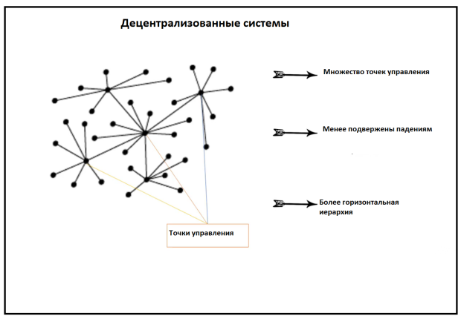

Рисунок 1.1 – Децентралізовані системи

Плюси децентралізованої системи:
- Рішення в ній ухвалюються на рівні, більш наближеному до користувача. Таким чином, у органів (точок), які приймають рішення, набагато більше інформації про кінцевого користувача (якщо мова йде про продукт) або про людей (якщо мова йде про уряд);
- Ця система менше схильна до відмов і збоїв, так як тепер в ній кілька точок управління. Збій в одній точці не призведе до дестабілізації всієї системи, як у випадку з централізованою системою.
Мінуси децентралізованої системи:
- Негативний економічний ефект, пов'язаний зі збільшенням масштабів системи. У такій системі через збільшення кількості точок управління можна отримати проблему дублювання завдань;
- Незважаючи на те, що децентралізовані системи надійніше централізованих, вони все одно схильні до збоїв, тому їх не можна назвати повністю надійними.
Приклади децентралізованих систем: системи постачання, такі як "Johnson & Johnson"; уряду, де є центральні та місцеві органи влади; хмарні бази даних.
Децентралізованою, пірінговою мережею називається оверлейна комп'ютерна мережа, заснована на рівноправ'ї учасників. Часто в такій мережі відсутні виділені сервери, а кожен вузол (peer) є як клієнтом, так і виконує функції сервера. На відміну від архітектури клієнт-сервера, така організація дозволяє зберігати працездатність мережі при будь-якій кількості і будь-якому поєднанні доступних вузлів. Учасниками мережі є всі піри.
Вперше фраза «peer-to-peer» [19] була використана в 1984 році при розробці архітектури Advanced Peer to Peer Networking (APPN) фірми IBM.
У мережі присутня деяка кількість машин, при цьому кожна може зв'язатися з будь-яко. з інших. Кожна з цих машин може посилати запити іншим машинам на надання будь-яких ресурсів в межах цієї мережі і, таким чином, виступати в ролі клієнта. Будучи сервером, кожна машина повинна бути здатною обробляти запити від інших машин в мережі, відсилати то, що було запитано. Кожна машина також повинна виконувати деякі допоміжні і адміністративні функції (наприклад, зберігати список інших відомих машин- «сусідів» і підтримувати його актуальність).
Будь-який член даної мережі не гарантує своєї присутності на постійній основі. Він може з'являтися і зникати в будь-який момент часу. Але при досягненні певного критичного розміру мережі наступає такий момент, що в мережі одночасно існує безліч серверів з однаковими функціями.
Окрім чистих P2P-мереж, існують так звані гібридні мережі, в яких існують сервери, що використовуються для координації роботи, пошуку або надання інформації про існуючі машини мережі і їх статус (on-line, off-line і т. Д.). Гібридні мережі поєднують швидкість централізованих мереж і надійність децентралізованих завдяки гібридним схемам з незалежними індексаційними серверами, що синхронізують інформацію між собою. При виході з ладу одного або декількох серверів мережа продовжує функціонувати. До частково децентралізованих мереж відносяться наприклад eDonkey, BitTorrent, Direct Connect, TOR.
Однією з областей застосування технології тимчасових мереж є обмін файлами. Користувачі файлообмінної мережі викладають які-небудь файли в папку загального доступу на своєму комп'ютері, вміст якої доступний для скачування іншим користувачам. Який-небудь інший користувач мережі посилає запит на пошук якого-небудь файлу. Програма шукає у клієнтів мережі файли, відповідні запиту, і показує результат. Після цього користувач може завантажити файли у знайдених джерел. В сучасних файлообмінних мережах інформація завантажується одразу з кількох джерел. Її цілісність перевіряється по контрольних сумах.
Багато поширюваних в таких мережах файлів, які не є вільними для розповсюдження з юридичної точки зору, поширюються в них без дозволу правовласників. Відеовидавці і звукозаписні компанії стверджують, що це призводить до значного недоотримання ними прибутку. Проблем їм додає той факт, що припинити поширення файлу в децентралізованої мережі технічно неможливо - для цього буде потрібно фізично відключити від мережі всі пристрої, на накопичувачах яких знаходиться цей файл, а таких пристроїв може бути дуже і дуже багато - в залежності від популярності файлу їх число може досягати декількох сотень тисяч. Останнім часом видавці відеопродукції і звукозаписні компанії почали подавати в суд на окремих користувачів таких мереж, звинувачуючи їх в незаконному розповсюдженні музики та відео.
Такі організації, як RIAA, дискредитують пирингові мережі, публікуючи в них фальшиві файли (зміст яких не відповідає назві і часто носить порнографічний характер). Це призвело до втрати популярності мережі KaZaA на користь eDonkey, що має більш досконалу архітектуру.
Незважаючи на те, що в лютому 2006 припинив роботу найпопулярніший сервер мережі eD2k - Razorback, і було припинено розробку комерційного клієнта EDonkey2000, сама мережа ED2K продовжує функціонувати, оскільки не зав'язана на конкретні сервери і існує велика кількість вільно розповсюджуваних клієнтських програм типу eMule і mlDonkey.
Технологія пірінгових мереж (яка не піддається квазісинхронному обчисленню) застосовується також для розподілених обчислень. Вони дозволяють в порівняно короткі терміни виконувати воістину величезний обсяг обчислень, який навіть на суперкомп'ютерах зажадав би, в залежності від складності завдання, багатьох років і навіть століть роботи. Така продуктивність досягається завдяки тому, що деяке глобальне завдання розбивається на велику кількість блоків, які одночасно виконуються сотнями тисяч комп'ютерів, які беруть участь в проекті. Один із прикладів такого використання пірінгових мереж продемонструвала компанія Sony на ігрових приставках Sony PlayStation.
Розроблено і децентралізовані платіжні системи, звані криптовалютою. Основна ідея їх розробників: сучасні платіжні системи недосконалі, залежать від волі високопоставлених чиновників. Децентралізовані системи, засновані на технологіях p2p, є більш справедливим засобом взаємних розрахунків користувачів.

1.1.4 Обмеження і проблеми централізованих систем
На сьогодні склалися дві основні форми організації обробки інформації - централізована і частково або повністю децентралізована.
Централізоване опрацювання інформації базується на зосередженні обчислювальних ресурсів інформаційних систем в єдиному центрі, які обробляють в ньому інформацію, а потім передають отриманий результат користувачам.
До переваг централізованої моделі обробки інформації можна віднести [20]:
- Наявність сильного контроль за інформаційною системою, її обслуговуванням;
- Наявність інформаційних ресурсів, розташованих в одному місці в компанії, що тягне за собою зниження витрати на їх створення, обслуговування;
- Спрощення налаштування безпеки для доступу до даних, розташованим в одному місці;
- Наявність досвідчених і кваліфікованих фахівців для роботи з інформаційною системою в центральному обчислювальному центрі;
- Наявність більш керованого процесу управління великими обсягами інформації;
- Легкість консолідації та стандартизації даних відповідно до корпоративних регламентами роботи з даними;
- Легкість упровадження методологічних рішень по розвитку й удосконаленню інформаційної технології обробки інформації.
Недоліками централізованої організації інформаційної системи полягають в наступному:
- Функції інформаційної системи повинні з'являтися з реальних потреб бізнесу, а не із завдань саморозвитку інформаційної системи;
- Інформаційні послуги не націлені на персональне обслуговування. Користувачі розглядаються як покупці послуг, звідси - обмеження можливостей користувача в процесі одержання і використання інформації;
- Великі труднощі в плануванні інформаційних послуг використання інформаційних ресурсів;
- Обмежена відповідальність і мотивація персоналу інформаційної системи, що не сприяє оперативному одержанню інформації користувачем.

1.1.5 Принципи побудови децентралізованих систем

В рамках децентралізованого способу організації інформаційної системи фахівці різних рівнів управління виконують процедури збору, реєстрації, обробки, зберігання та передачі інформації. У цьому випадку кожен співробітник несе персональну відповідальність за повноту, своєчасність, достовірність інформації про свою діяльність. Однак виникає дублювання однотипних операцій у відділах. Наприклад, відбувається неодноразова перевірка первинних документів від їх надходження до відділу постачання (виробничі цехи, відділ продажів і ін.) До надходження в бухгалтерію (фінансовий відділ).
При побудові інформаційних систем необхідно дотримуватись певних принципів:
- Принцип використання функціонально - апаратних і програмних модулів [21]
Під апаратним модулем розуміється уніфікований функціональний вузол засобів обчислювальної техніки і передачі даних. Модулем програмного забезпечення можна вважати уніфікований, самостійний, програмний елемент, що виконує певну функцію в загальному, програмному забезпеченні. Дотримання принципу використання програмних і апаратних модулів дозволить:
- Забезпечити сумісність обчислювальної техніки і програмного забезпечення на різних рівнях управління;
- Підвищити ефективність функціонування логістичних інформаційних систем;
- Знизити їх вартість;
- Прискорити їх побудову.
- Принцип можливості поетапного створення системи
Інформаційні системи, як будь-які автоматизовані системи управління, постійно розвиваються і удосконалюються. Тому при їх проектуванні та реалізації необхідно передбачати можливість постійного збільшення числа об'єктів автоматизації, розширення складу реалізованих функцій і кількості розв'язуваних задач.
- Принцип чіткого встановлення місць стику
У місцях стику матеріальний і інформаційний потік переходить через кордони правомочності і відповідальності окремих підрозділів підприємства на мікро рівні і через кордони самостійних суб'єктів (організацій) на макрорівні. Забезпечення плавного подолання місць стику є однією з найголовніших завдань.
- Принцип гнучкості системи з погляду специфічних вимог конкретного застосування. Тут маються на увазі специфічні умови функціонування логістичних інформаційних систем виробничих, комерційних підприємств, посередницьких фірм, включаючи транспортно-експедиторські фірми, включаючи кількість партнерів, інтенсивність потоків.
- Принцип прийнятності системи для користувача діалогу «людина-машина».
Створення інформаційних систем вимагає значних витрат. За оцінкою фахівців на них припадає 10-12% усіх логістичних витрат.
На стратегічному (макро) рівні управління ефективну роботу системи можна оцінювати як оптимізацію руху товарів і раціональну взаємодію партнерів. На тактичному (мікро) рівні управління роботу можна оцінювати за такими показниками:
- достовірний та оперативний облік матеріальних потоків;
- оперативне якісне планування;
- скорочення часу обробки замовлень;
- скорочення помилок в реалізації товару;
- оптимізацію використання транспортних і складських засобів;
- безпаперову технологію.

1.1.6 Обмеження децентралізованих систем
Обмеження децентралізованої системи випливає з її переваг та недоліків. Децентралізована система передбачає обробку інформації безпосередньо на робочих місцях. Використання децентралізованої системи має такі обмеження:
- Розподілене зберігання даних передбачає організацію зберігання в різних датацентрах з необхідним ступенем резервування та можливістю віддаленого доступу 24/7, але робота вузлів системи дуже залежить від роботи та якості доступу до інтернету;
- При обробці інформації можлива втрата пакетів, що призводить до зниження швидкості роботи та необхідності додаткової передачі втрачених пакетів даних.

  - Аналіз концпеції Блокчейн

Блокчейном [22] називається розподілена база даних, яка зберігається на сотнях і тисячах комп'ютерах по всьому світу. Вона об'єднує в собі безліч блоків, кожен з яких представляє собою певний тип інформації про операції, скоєних учасниками мережі. Всі блоки об'єднуються в єдиний і неподільний ланцюжок, складову базу даних, яка доступна кожному учаснику мережі. Говорячи простою мовою, блокчейн - це своєрідна електронна книга, інформація з якої доступна будь-якій людині, проте працювати з нею може тільки один користувач [23]. Теоретично система дозволяє скорегувати раніше внесені дані. Однак для цього необхідно досягти консенсусу між усіма учасниками. Але практично це зробити неможливо.
Творцем блокчейну [24] вважається японський програміст Сатоши Накамото [25], однак дане твердження є не зовсім коректним. Говорячи про блокчейн і історію його розвитку, слід зазначити, що вперше про Накамото почали говорити, коли він представив першу криптовалюту Bitcoin [26].
При цьому сама технологія з'явилася в 2007 році, а біткоїн вийшов в світову мережу через 2 роки - 3 січня 2009-го. До цього часу Накамото реалізував протокол, в рамках якого працює дана криптовалюта.
Він використовував рішення, розроблені раніше:
- ідея про децентралізацію валют;
- ідея про створення ланцюжка блоків, незалежних один від одного;
- механізм доказу виконаних транзакцій.
Творець біткоіну лише об'єднав дані ідеї в одну технологію.
Після появи першої криптовалюти розробка блокчейна продовжилася. У 2013 році в мережі заговорили про нове рішення, яке придумав Віталік Бутерін. 21-річний програміст, який народився в Росії, запропонував нову децентралізовану програмну платформу, побудовану на базі блокчейна. Дане рішення отримало назву Ethereum [27].
Ця платформа дозволяє будь-якій людині, використовуючи свій комп'ютер, створювати нові блокчейн-сервіси або додатки. Ethereum, хоч і є криптовалюта, надає безліч можливостей для людей. Платформу можна впроваджувати в різні сфери життя:
- створення фінансових контрактів;
- реалізацію краудфандінгових і інвестиційних проектів;
- страхову діяльність і так далі.
Єдина умова, необхідна для впровадження Ethereum-платформи, або так званих смарт-контрактів, є наявність можливості для опису операцій математичною мовою.
Через 1 рік після зародження цієї ідеї Бутерін [28] зміг залучити перших інвесторів, готових вкладати власні кошти в розвиток нових проектів. Тоді ж на ринок, що займається купівлею і продажем криптовалют, вийшов Ethereum (ефір). Остаточно робота над новою платформою завершилася в середині 2015 року.
Особливість Ethereum полягає в тому, що тепер будь-який бажаючий може реалізовувати власні блокчейн-проекти. До появи цієї платформи потрібно було вносити зміни в початковий протокол.
Поява Ethereum стало черговою революційною ідеєю в цифровому світі. По суті, раніше учасники процесу змушені були створювати нову операційну систему, перш ніж випустити мобільний додаток. Тепер вони позбавлені рішення таких задач.
Більш того, без Ethereum на просування нових проектів були потрібні мільйони доларів. Сьогодні ж завдяки смарт-контрактами користувачі можуть залучити необхідні інвестиції шляхом випуску спеціальних паперів (токенов). По суті, дана процедура є аналогом IPO в цифровому світі.
IPO [29] - це первинне розміщення цінних паперів компаній з метою залучення додаткових коштів.
На даний момент розвиток технології Ethereum також триває. На базі цієї платформи вже створено кілька десятків нових криптовалюта і запущені сотні сервісів і додатків.
Взагалі, історія створення технології блокчейн пройшла декілька основних етапів [30]
- 2009-2012 роки – процес створення;
- 2012-2014 роки – створення криптографії;
- 2014-2015 роки – роки популяризації блокчейну;
- 2016-2017 роки – інтенсивний розвиток.

  - Аналіз криптографічних методів підпису

Криптографією називається наука про методи забезпечення конфіденційності (неможливості прочитання інформації сторонніми), цілісності даних (неможливості непомітної зміни інформації), аутентифікації (перевірки справжності авторства чи інших властивостей об'єкта), а також неможливості відмови від авторства [31].
Спочатку криптографія вивчала методи шифрування інформації - оборотного перетворення відкритого (вихідного) тексту на основі секретного алгоритму або ключа в шифрований текст (шифротекст). Традиційна криптографія утворює розділ симетричних криптосистем, в яких зашифровування і розшифрування проводиться з використанням одного і того ж секретного ключа. Крім цього розділу сучасна криптографія включає в себе асиметричні криптосистеми, системи електронного цифрового підпису (ЕЦП), хеш-функції, управління ключами, отримання прихованої інформації, квантову криптографію [32].
Криптографія не займається захистом від обману, підкупу чи шантажу законних абонентів, крадіжки ключів і інших погроз інформації, що виникають в захищених системах передачі даних.
Криптографія - одна з найстаріших наук, її історія налічує кілька тисяч років.
Для сучасної криптографії характерне використання відкритих алгоритмів шифрування, що припускають використання обчислювальних засобів. Відомо більше десятка перевірених алгоритмів шифрування, які при використанні ключа достатньої довжини і коректної реалізації алгоритму є криптографічно стійкими. Найбільш поширені алгоритми:
- симетричні DES, AES, ГОСТ 28147-89, Camellia, Twofish, Blowfish, IDEA, RC4 та ін;
- асиметричні RSA і Elgamal (Ель-Гамаль);
- хеш-функцій MD4, MD5, MD6, SHA-1, SHA-2, ГОСТ Р 34.11-2012 ( «Стрибог»).
Криптографічні методи стали широко використовуватися приватними особами в електронних комерційних операціях, телекомунікації та багатьох інших середовищах.
У багатьох країнах прийняті національні стандарти шифрування. У 2001 році в США прийнятий стандарт симетричного шифрування AES на основі алгоритму Rijndael з довжиною ключа 128, 192 і 256 біт. Алгоритм AES прийшов на зміну колишньому алгоритму DES, який тепер рекомендовано використовувати тільки в режимі Triple DES. У Російській Федерації діє стандарт ГОСТ 34.12-2015 з режимами шифрування блоку повідомлення довжиною 64 ( «Магма») і 128 ( «Коник») бітів, і довжиною ключа 256 біт. Також, для створення цифрового підпису використовується алгоритм ГОСТ Р 34.10-2012 [33].
Також широко використовується криптографія з симетричним ключом та криптографія з відкритим ключом.
Криптографія з симетричним ключом являє собою спосіб шифрування, в якому для шифрування і розшифрування застосовується один і той же криптографічний ключ. До винаходу схеми асиметричного шифрування єдиним існуючим способом було симетричне шифрування. Ключ алгоритму повинен зберігатися в таємниці обома сторонами, здійснюватися заходи щодо захисту доступу до каналу, на всьому шляху проходження криптограми, або сторонами взаємодії за допомогою криптооб’єктів, повідомлень, якщо даний канал взаємодії під грифом «Не для використання третіми особами». Алгоритм шифрування вибирається сторонами до початку обміну повідомленнями.
Криптографічний система з відкритим ключем (різновид асиметричного шифрування, асиметричного шифру) являє собою систему шифрування і / або електронного підпису (ЕП), при якій відкритий ключ передається по відкритому (тобто незахищеному, доступному для спостереження) каналу і використовується для перевірки ЕП і для шифрування повідомлення. Для генерації ЕП і для розшифровки повідомлення використовується закритий ключ [14]. Криптографічні системи з відкритим ключем в даний час широко застосовуються в різних мережевих протоколах, зокрема, в протоколах TLS і його попереднику SSL (що лежать в основі HTTPS), в SSH. Також використовується в PGP, S / MIME.
В основі побудови криптостійких систем лежить багаторазове використання відносно простих перетворень, так званих криптографічних примітивів. Клод Шеннон [34], відомий американський математик і електротехнік запропонував використовувати підстановки (англ. Substitution) і перестановки (англ. Permutation). Схеми, які реалізують ці перетворення, називаються SP-мережами. Часто використовуються криптографічні примітиви у вигляді циклічних зсувів або гамування. Розглянемо найбільш використовувані криптографічні примітиви і їх використання.
Симетричне шифрування полягає в тому, що обидві сторони-учасники обміну даними мають абсолютно однакові ключі для шифрування і розшифровки даних. Даний спосіб здійснює перетворення, що дозволяє запобігти перегляду інформації третьою стороною.
Асиметричне шифрування [35] передбачає використання в парі двох різних ключів - відкритий і секретний. У асиметричному шифруванні ключі працюють в парі - якщо дані шифруються відкритим ключем, то розшифрувати їх можна тільки відповідним секретним ключем і навпаки - якщо дані шифруються секретним ключем, то розшифрувати їх можна тільки відповідним відкритим ключем. Використовувати відкритий ключ з однієї пари і секретний з іншої неможливо. Кожна пара асиметричних ключів пов'язана математичними залежностями. Даний спосіб також націлений на перетворення інформації від перегляду третьою стороною.
Цифрові підписи використовуються для встановлення автентичності документа, його походження і авторства, виключаючи спотворення інформації в електронному документі.
Хешуванням [36] називається перетворення вхідного масиву даних довільної довжини в вихідний бітовий рядок фіксованої довжини. Такі перетворення також називаються хеш-функціями або функціями згортки, а їх результати називають хеш-кодом, контрольною сумою або дайджестом повідомлення (англ. Message digest). Результати хешування є статистично унікальними. Послідовність, що відрізняється хоча б одним байтом не буде перетворено в те ж саме значення.

  - Постановка завдання

Таким чином, можна зрозуміти, що необхідно розробити новий алгоритм, що буде зручним інструментом для децентралізованого реєстру в логістичному ланцюгу. Тому ставиться завдання розробки програмного засобу, що допоможе протестувати математичну модель, що буде описана у другому розділі цієї роботи.
Для цього необхідно вирішити такі завдання:
- розробити новий алгоритм та математичну модель для нього;
- реалізувати алгоритм, що реалізує цю метрику;
- реалізувати програмний засіб, що використовує алгоритм;
- отримати результати роботи системи.

  - Висновок до розділу 1

В результаті аналізу були розглянуто сучасний стан децентралізованих реєстрів. Їх ключові конпеціі, поняття децентралізації для інформаційних систем.
Розглянуто відмінності децентралізованих систем від систем з резервуванням.
Проаналізовано проблеми та обмеження централізованих систем і принципи побудови децентралізованих систем, а так само їх обмеження.

2 Розробка алгоритму консенсусу в децентралізованому реєстрі логістичного ланцюжка

2.1 Розробка архітектури децентралізованої мережі

Архітектура децентралізованої мережі містить два типу участників: Нода і Арбітр. Ці участники виконують різні функції, однак побудовані поверх одного ядра. Ядром виступає центральний модуль, який реалізує функції Блокчейна і який є однаковим для всіх інших участників. Для нормальної роботи системи необхідна наявність однієї і тієї ж версії ядра Блокчейна у всіх учасників мережі, щоб уникнути можливих конфліктів. Тому при побудові мережі одне з основних вимог - це затвердити і заморозити версію Блокчейн ядра, щоб уникнути можливих проблем з історією транзакцій.
Функції ядра включають в себе: реалізацію інтерфейсу на читання або запис транзакцій, отримання списку транзакцій за певними критеріями вибірки, зберігання обфусцірованої версії транзакцій.
Ядром є окремий мікросервіс, який використовує базу даних MongoDB для зберігання історії транзакцій. Історія транзакцій в цій базі, в залежності від призначення учасника системи, до якого вона приєднана може бути частково обфусцирована або ж знаходиться в повністю відкритому вигляді.
Можливості різних учасників мережі обмежені функціональними можливостями ядра Блокчейна, так як він є центральною системою, яка зберігає ключові дані мережі (рис. 2.1).

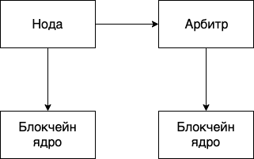

Рисунок 2.1 – Архітектура мережі

Нода є найбільш поширеним учасником мережі. В її обов'язки входить забезпечення доступом до Блокчейну рядових користувачів системи.
Під час первинної ініціалізації, Нода виконує перевірку чи зареєстрована вона в системі. За адресою Арбітра, який був зазначений в змінних оточення або отриманий з локатора служб, Нода робить запит. Якщо при запуску в службовій базі даних Ноди присутній її унікальний ідентифікатор, в такому випадку запит містить цей ідентифікатор і у відповідь Нода отримує адресу і порт сервера за якими Нода зареєстрована в системі. Якщо ці дані відрізняються від поточних фактичних, то Нода робить запит на зміну цих даних у всій системі.
Так як не можна, щоб неавторизований учасник мережі міг змінити дані реєстрації інших учасників, Нода подібний запит підписує своїм приватним ключем. Даний ключ є своєрідним паролем, який допомагає ідентифікувати учасників мережі.
Якщо при запуску, в службовій базі даних відсутній унікальний ідентифікатор, то Нода відправляє запит на реєстрацію в системі. Щоб стати учасником мережі Нода має надати свої: адресу і порт для того, щоб інші учасники мережі мали можливість взаємодіяти з нею, а також публічний ключ. Публічний ключ зберігається в Арбітра для перевірки підписів учасників мережі. В підпис зашифровано приватним ключем Ноди її унікальний ідентифікатор. Якщо після розшифровки цього підпису публічним ключем дані збігаються із зареєстрованими в системі - значить Нода авторизована.
Нода надає функціональність зберігання даних, які належать їй - у відкритому вигляді і даних сторонніх Нод - в обфусцірованому вигляді. Дані зберігаються у вигляді ланцюжка транзакцій в центральному модулі Блокчейна.
Обфусцированими даними інших Нод є хеш-сума особистих даних. Службові дані, такі як: унікальний ідентифікатор транзакції, час створення транзакції, посилання на попередню транзакцію і інші - зберігаються у відкритому вигляді, тому що не являються чутливою інформацією
Нода має виконувати свої функції так само як учасник мережі. Тобто брати участь в раундах голосування на перевірку транзакції на валідність. Кожна Нода, як рядовий член системи, повинна брати участь в голосуванні. Це підвищує середнє навантаження на учасників, але дозволяє всій системі функціонувати злагоджено, знижуючи можливість здійснення атак на отримання контролю над валідацією транзакцій.
Раунди голосування включають в себе перевірки транзакцій на валідність з декількома варіантами положення транзакцій в історії. Арбітр може надсилати транзакції, які знаходяться в історії поспіль або ж брати їх у випадковому порядку. Для того, щоб ускладнити можливість побудови історії транзакцій шкідливій ​​Ноді - Арбітр не вказує яка зі списку транзакцій є не підтвердженою. Для цього він надсилає тільки набори чутливих даних без службової інформації. Набори даних також можуть не бути повними, щоб неможливо було, отримавши хеш-суму цих даних, знайти транзакцію в історії Ноди.
Під час участі в раундах голосування, Нода має зазначити ті дані, які на її думку є аномальними. Якщо більшість Нод внесло кандидата на транзакцію в цей список аномальних транзакцій, то голосування вважається проваленим і система переходить на ручне управління.
Як Нода, яка хоче почати внести транзакцію на валідацію, вона повинна володіти функціональністю підготовки наборів даних для перевірки іншими нодами. Нода має надавати той формат даних, який Арбітр запитує перед початком нового етапу голосування. Тобто Арбітр може запросити як вибірку послідовних транзакцій, так і в довільному порядку.
Для формування кандидата на транзакцію, Нода формує її структуру за тими даними, які приходять з бекенд-сервера. Участник Блокчейна не повинні бути залежні від доменної області, в якій ця система використовується. Тому Нода повинна мати можливість приймати дані в будь-якому форматі і вміти обробляти їх. Бо якщо Нода не матиме можливість абстрагуватися від структур даних, які використовуються клієнтськими додатками - дану систему буде необхідно доробляти під кожен конкретний випадок, що ускладнить впровадження цієї системи в роботу.
Система розподіленого реєстру не повинна бути централізованою. З цього випливає, що кожен з учасників системи повинен мати можливість перевірити іншого учасника на правильність роботи в даній системі.
Правильність роботи в системі можна визначити запросивши в будь-який момент часу історію транзакцій Ноди, як рядового учасника мережі, і перевірити її на цілісність.
Отримавши такий запит Нода, в цілях безпеки, повинна обфусцировати дані своїх транзакцій, які зберігаються у відкритому вигляді і відправити у відповідь набір транзакцій, який містить тільки хеш-суми всього ланцюжка.
Для здійснення цієї перевірки не важлива роль учасника системи, який хоче її провести. Нода може привести свою історію транзакцій до такого виду, в якому дану історію можна буде порівнювати з історією інших Нод.
Арбітр зберігає всі дані у відкритому вигляді, але так як для обфусцировання транзакцій застосовується алгоритм, що не залежить від зовнішніх чинників - Арбітр також має можливість отримати зашифровану історію транзакцій.
Однією з ключових функцій системи є обробка випадку, якщо транзакція не була схвалена на голосуванні. Так як це PLM система, що представляє собою логістичний ланцюг між посередниками - необхідно дати можливість перевести систему на ручне управління і створити алгоритм дій для підпису транзакцій ініціатором додавання цієї транзакції.
Алгоритм знаходження консенсусу в системі служить для проведення мінімальної перевірки відповідності транзакцій і пошуку аномалій в даній вибірці.
У разі, якщо транзакція не була схвалена на голосуванні, Арбітр сповіщає ноду ініціатора голосування про результати і очікує від неї рішення. У цей момент система переходить на ручний режим і управління передається оператору PLM системи. Він може підтвердити, що транзакція є валидной з точки зору цієї Ноди і підписати її своїм підписом. В такому випадку транзакція вважається валідною, але містить підпис не Арбітра, а Ноди - це значить, що такий запис є аномальним і система проголосувала проти такої транзакції.
Арбітр не є повноцінним учасником мережі, так як відповідає за алгоритм проведення голосування, служить локатором служб і зберігає не обфусцировану історію транзакцій.
Але так як він не є частиною логістичного ланцюжка, а існує лише для забезпечення працездатності системи - за умови, що він не зламаний, Арбітр надає функцію центральної служби запевнення валідності транзакції.
Однією з функцій арбітра є надання іншим учасникам мережі локації служб. Це також включає в себе функцію реєстрації в системі і управління даними Нод.
Арбітр зберігає у своїй службовій базі даних інформацію про ip-адресу Ноди, порти і публічний ключ. Ключ є єдиним способом аутентифікації учасників мережі, тому втрата Нодой ключа рівносильна повній втраті можливості взаємодії в мережі.
Якщо, внаслідок непередбачуваних обставин, ключі були загублені, то необхідно перезапустити ноду і заново пройти процес реєстрації в системі.
Арбітр, отримавши запит підписаний Нодой, може змінити дані про її місцезнаходження, тобто поміняти порт і ip-адреса. Але публічний ключ не підлягає перезапису.
Інші учасники системи можуть запитувати публічний ключ певної Ноди за її унікальним ідентифікатором для здійснення самостійної аутентифікації запитів від Ноди.
Однією з ключових особливостей алгоритму консенсусу є розподіл очків для голосування серед учасників, залежно від положення щодо Ноди ініціатора голосування (рис. 2.2).

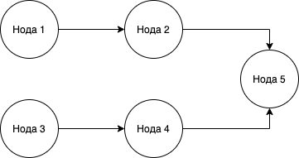

Рисунок 2.2 – Ієрархія Нод

Для здійснення працездатності цього алгоритму Арбітр повинен будувати ієрархію Нод. При реєстрації в системі Нода має вказати Ноди, які є її батьківськими вузлами в графі, а також Ноди, які є дочірніми. Після того, як всі Ноди зареєструвалися в системі і мережа є повноцінною - Арбітр має можливість побудувати ієрархічну структуру Нод у вигляді графа.
Однією з функцій Арбітра є проведення і контроль голосування на додавання нової транзакції в історію. Голосування може ініціюватися лише Нодой з наданням цієї транзакції в первинному запиті.
Процес обробки кандидатів на голосування є синхронним. Так як необхідно забезпечити цілісність транзакції, а при асинхронному способі проведення голосування - присутній великий шанс того, що виникне десинхронізація історії між учасниками мережі.
У разі, якщо в результаті голосування було зібрано 51% або більше голосів за схвалення транзакції, то Арбітр повинен підписати транзакцію своїм підписом.
Необхідно забезпечити можливість перевірки цілісності історії, яка зберігається в учасників мережі в будь-який момент часу. Так як кожна Нода зберігає частково обфусцировані дані і частково у відкритому вигляді - з'являється необхідність в місці, де вся історія транзакцій може бути надана у відкритому вигляді.
Для вирішення цієї проблеми, як учасник, який не фігурує в доменній області застосування мережі, Арбітр зберігає всю історію транзакцій у відкритому вигляді.
Так само як і Ноди мають можливість перевіряти цілісність історії інших Нод - Арбітр так само має подібну функціональність. Відмінність в тому, що при виявленні порушень цілісності ланцюга транзакцій Нода може тільки сповістити про це Арбітра. Арбітр ж може почати процес відновлення цілісності транзакцій конкретної Ноди.

2.2 Розробка алгоритму консенсусу

Алгоритм консенсусу в децентралізованому реєстрі є комплексною сутністю, яка об'єднує в собі кілька інших незалежних алгоритмів: алгоритм додавання транзакції, алгоритм розподілу очок серед Нод для голосування і алгоритм пошуку аномалій в наборі транзакцій.
Як показано на рисунку 2.3 – кореневим алгоритмом є алгоритм додавання транзакції. І він вже містить у собі інші алгоритми, як алгоритм розподілу очок серед Нод та алгоритм пошуку аномалій.
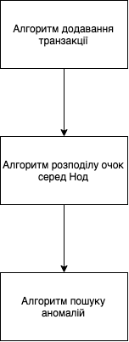

Рисунок 2.3 – Ієрархія алгоритмів

2.2.1 Розробка алгоритму додавання транзакції
Алгоритм додавання транзакції є основним алгоритмом системи, який містить в собі інші алгоритми. Запускається при запиті Ноди на додавання транзакції в загальну історію.
Нода формує транзакцію, додаючи в неї дані, отримані з запиту бекенд-сервера. Так само Нода має додати службові дані в об'єкт транзакції. Такі як: час створення транзакції, хеш-суми, унікальний ідентифікатор Ноди і інші.
Після завершення формування об'єкта транзакції, Нода відправляє його Арбітру, тим самим ініціюючи процес голосування на додавання нової транзакції в історію.
Далі Арбітр починає запитувати у Ноди набори даних для відправки іншим Нодам на валідацію. Набори даних можуть включати в себе, як послідовні транзакції з історії, так і вибрані в випадковому порядку. При формуванні наборів даних, Арбітр прибирає всю службову інформацію з транзакцій. І додатково може прибирати якісь частини структури даних, щоб можна було отримати хеш-суму даних і зіставити її з існуючою транзакцією в історії.
Після завершення підготовки даних для першого раунду транзакцій, Арбітр відправляє іншим учасникам мережі ці дані. При отриманні запиту на проведення валідації, Нода використовує алгоритм пошуку аномалій для знаходження підозрілих транзакцій.
Після завершення раундів голосування, транзакція вважається схваленою, якщо відсотків очків "За" більше або дорівнює 51% від загальної суми очків. Якщо в результаті набралося менше, ніж 51% - алгоритм голосування переходить на ручне управління. Оператор PLM системи отримує сповіщення про підозрілу транзакції і може використовувати підпис його Ноди для того, щоб запевнити транзакцію.

2.2.2 Розробка структури транзакції
Транзакція - це об'єкт, який містить дані по тому, як вплинути на систему зберігання даних. Використавши всі транзакції на вихідну базу даних можна отримати саму останню версію даних.
Транзакція має містити дані, що стосуються доменної області в якій використовується децентралізована система, а також набір службових полів.

Містить наступні поля:
- index - індекс транзакції списку транзакцій Блокчейна;
- timestamp - час створення транзакції;
- data - об'єкт з даними про те, як потрібно модифікувати поточний стан бази даних;
- thisHash - хеш-сума поточної транзакції;
- prevHash - хеш-сума попередньої транзакції в списку транзакцій;
- owner - унікальний ідентифікатор Ноди;
- signature - унікальний ідентифікатор Ноди, зашифрований приватним ключем.
У разі, якщо Нода зберігає транзакцію, яка їй не належить, то замість об'єкта в поле data буде знаходитися хеш-сума цього об'єкта.

2.2.3 Обфускація історії транзакцій нод
Дані, які зберігаються в загальній історії можуть бути чутливі для підприємства, тому необхідно розробити механізм захисту даних, при цьому зберігши можливість децентралізованого зберігання даних.
Як показано на рисунку 2.4, для Ноди з унікальним ідентифікатором 1 дані зберігаються у відкритому вигляді в транзакціях які їй належать, а в транзакціях інших Нод замість даних вказана тільки хеш-сума.

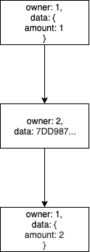

Рисунок 2.4 – Приклад обфускації історії транзакцій

2.2.4 Схематичне відображення логістичного ланцюжка у вигляді графа
У сфері бізнесу і фінансів ланцюжок поставок - це система організацій, людей, видів діяльності, інформації та ресурсів, що беруть участь в переміщенні продукту або послуги від постачальника до клієнта. Діяльність по ланцюжку поставок включає в себе перетворення природних ресурсів, сировини і компонентів в готову продукцію, яка поставляється кінцевому споживачеві. У складних системах ланцюжка поставок використані продукти можуть повторно входити в ланцюжок поставок в будь-якій точці, де залишкова вартість підлягає вторинній переробці. Ланцюжок поставок пов'язують ланцюги створення вартості.
Типовий ланцюжок поставок починається з екологічного, біологічного та політичного регулювання природних ресурсів, за яким слід видобуток сировини людиною, і включає в себе кілька виробничих ланок (наприклад, конструювання, складання і об'єднання компонентів), перш ніж перейти до кількох прошарків, складські приміщення, що постійно зменшуються і все більш віддаленими географічними точками, і, нарешті, доступ до споживача.
Тому багато обмінів, що зустрічаються в ланцюжку поставок (рис. 2.5), відбуваються між різними компаніями, які прагнуть максимізувати свої доходи в рамках своєї сфери інтересів, але можуть мати незначні знання або взагалі не знати або проявляти інтерес до інших учасників ланцюжка поставок. Останнім часом слабо пов'язана, самоорганізована мережа підприємств, яка співпрацює у наданні продуктів і послуг, отримала назву розширеного підприємства.

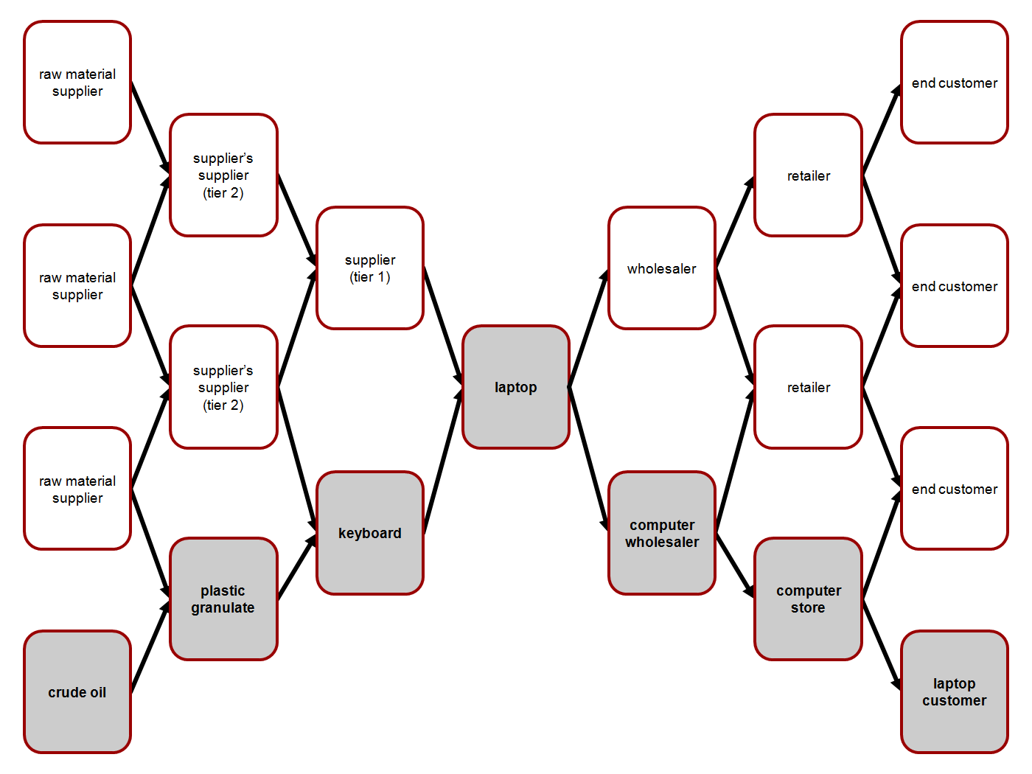
Рисунок 2.5 – Приклад логістичного ланцюжка у вигляді графа

В рамках своїх зусиль по демонстрації етичних норм багато великих компаній і світові бренди інтегрують кодекси поведінки та керівні принципи в свої корпоративні культури і системи управління. За допомогою цього корпорації висувають вимоги до своїх постачальників (об'єктам, фермам, субпідрядним послуг, таким як прибирання, їдальня, охорона і т. Д.) І за допомогою соціальних перевірок перевіряють їх відповідність необхідному стандарту. Недостатня прозорість в ланцюжку поставок відома як містифікація, яка перешкоджає споживачам знати, звідки пішли їх покупки, може призвести до соціально безвідповідальних практик. Менеджери ланцюжка поставок знаходяться під постійним контролем, щоб забезпечити найкращі ціни на свої ресурси, що стає складним завданням, коли стикається з властивою відсутністю прозорості. Порівняльний аналіз витрат є одним з ефективних методів визначення конкурентних цін в галузі. Це дає учасникам переговорів міцну основу для формування своєї стратегії і зниження загальних витрат.

2.2.5 Розробка алгоритму розподілу очків серед нод
Один з основних алгоритмів, який застосовується в даній системі - це алгоритм розподілу очків серед нод для голосування. Він необхідний для того, щоб зменшити ймовірність атаки на систему декількома послідовними нодамі, так як існує шанс домовленості між ланцюжком постачальників.
Для уникнення цього, найбільшу кількість очок отримують ті Ноди, які не є прямими учасниками ланцюжка постачальників Ноди, яка ініціює голосування. Найменшу кількість отримують прямі батьки Ноди ініціатора, а так само їх предки до певної відстані.
Припустимо, S - безліч Нод, тоді шуканий коефіцієнт розглянутого вузла Nnode це:

$Nnode= \sum_{x ∈ S}^{S}{f(Xnode)}$, (2.1)

де $f(Xnode)$ - це функція визначення коефіцієнта. Кожна Нода має свою кількість очок в залежності від того, де вона розташована. Визначимо функцію підрахунку коефіцієнта для Нод:

$f(Xnode) = Xnode * Cnode$, (2.2)

де $Xnode$ - базовий коефіцієнт, а $Cnode$ - коефіцієнт Ноди в утвореному графі.
Залежно від місця розташування, Ноди отримують різний коефіцієнт.
Ноди, які є прямими спадкоємцями Ноди ініціатора голосування отримують 2х кількість очків. Так як, найімовірніше, вони не будуть зацікавлені в тому, щоб отримати неправильний товар. У підсумку, формула отримання коефіцієнта для подібних Нод:

$f(Xnode) = x * 2$. (2.3)

Прямий батько Ноди, яка вносить транзакцію на голосування може бути зацікавлений в підтвердженні невалидность даних, тому, щоб уникнути цього, він отримує 0.5х кількості очок:

$f(Xnode) = x * 0.5$. (2.4)

Ноди спадкоємці іншого порядку Ноди, яка вносити транзакцію, або Ноди, Які не є спадкоємцями цієї Ноди отримують 1х кількість очок:

$f(Xnode) = x$. (2.5)

Ноди предки батька Ноди, які вносять транзакцію на валідацію, отримують динамічне значення очок, яке залежить від їх віддаленості від Ноди.

$f(Xnode) = x * (0.5 + b$* 0.1), (2.6)

де b - це віддаленість від Ноди батька.

2.2.6 Розробка алгоритму пошуку аномалій
Виявлення аномалій - це метод, який використовується для виявлення незвичайних патернів, які не відповідають очікуваній поведінці, які називаються викидами. Він має безліч застосувань в бізнесі, від виявлення вторгнень (виявлення дивних патернів в мережевому трафіку, які можуть сигналізувати про злом) до моніторингу працездатності системи (виявлення злоякісної пухлини при скануванні МРТ) та від виявлення шахрайства при транзакціях по кредитних картах до виявлення несправностей в операційній среді.
Аномалії можна широко класифікувати як:
- Точкові аномалії: один екземпляр даних є аномальним, якщо він знаходиться занадто далеко від інших. Бізнес-досвід використання: виявлення шахрайства з кредитними картами на основі «витраченої суми»;
- Контекстуальні аномалії: аномалія залежить від контексту. Цей тип аномалії поширений в даних часових рядів;
- Колективні аномалії: набір екземплярів даних в сукупності допомагає у виявленні аномалій.
Виявлення аномалій схоже на, але не зовсім те ж саме, що видалення шуму і виявлення новизни. Виявлення новизни пов'язано з виявленням ненаблюдаемой закономірності в нових спостереженнях, які не включені в навчальні дані - наприклад, раптовий інтерес до нового каналу на YouTube під час Різдва, наприклад. Видалення шуму (NR) - це процес імунізації аналізу від появи небажаних спостережень; іншими словами, усунення шуму з іншого значущого сигналу.
Фільтр нижніх частот дозволяє ідентифікувати аномалії в простих випадках використання, але є певні ситуації, коли цей метод не буде працювати. Такі як:
- Дані містять шум, який може бути схожий на ненормальну поведінку, тому що межа між нормальною і ненормальною поведінкою часто не є точною;
- Визначення ненормального або нормального може часто змінюватися, так як зловмисники постійно пристосовуються. Тому поріг, заснований на ковзному середньому, може не завжди застосовуватися;
- Модель заснована на сезонності. Це включає в себе більш складні методи, такі як розкладання даних на кілька трендів для виявлення змін в сезонності.

2.2.7 Розробка методу перевірки історії транзакцій в Ноді
Алгоритм перевірки історії транзакцій в Ноде потрібен для підтримки працездатності всієї мережі і для забезпечення контролю над роботою учасників системи.
Використовувати алгоритм перевірки можуть як і рядові учасники системи, Ноди, так і Арбітр (рис 2.6).
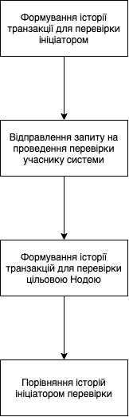

Рисунок 2.6 – Алгоритм перевірки історії

Так як ініціаторами перевірки можуть бути як Ноди, так і Арбітр, алгоритм має розгалуження в разі того, хто провів цю перевірку (рис 2.7).

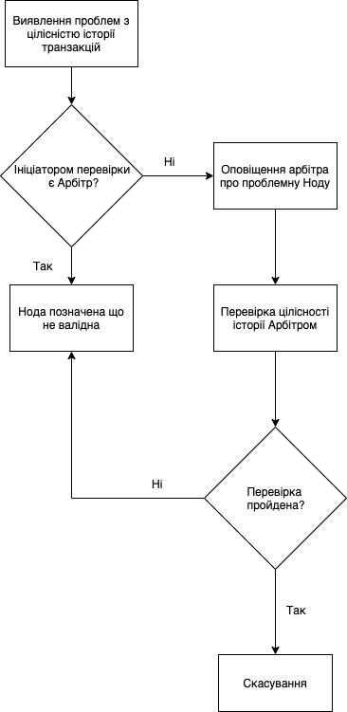

Рисунок 2.7 – Дії при виявленні невалідності історії

2.2.7 Розробка алгоритму запуску Ноди
При запуску, Нода має пройти алгоритм ініціалізації програми, який включає в себе первинні перевірки на відповідність адресою і порту, зареєстрованому в системі, а так само в разі відсутності реєстрації - проходження її (рис 2.8).

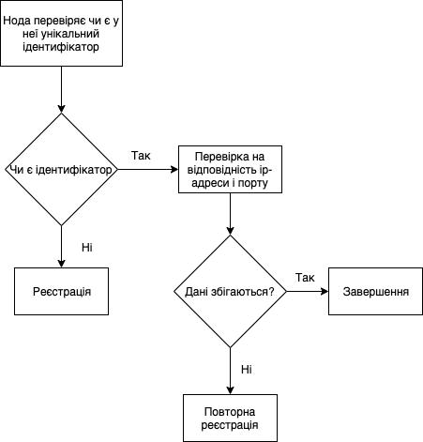

Рисунок 2.8 – Алгоритм запуску Ноди

2.3 Висновки до розділу 2

В даному розділі були розроблені алгоритми роботи компонентів системи, таких як: Арбітра і Ноди. Створено алгоритм додавання транзакції і розроблена структура транзакції і полів, які вона буде містити. Схематичне зображення логістичного ланцюжка у вигляді графа допомогло в побудові математичної моделі розподілу очок для голосування в системі. На основі математичної моделі був створений алгоритм голосування. Проаналізовано вимоги до Ноди, які необхідні для її запуску і на основі цього побудований алгоритм запуску Ноди.

3 Програмна реалізація алгоритму

В даний час існують два основних напрямки в розробці і розгортанні хмарних серверів: монолітний і мікросервісний.
В рамках мікросервісного підходу, серверна частина програми розбивається на мікросервіси, що забезпечують прозорий веб-доступ до своїх функціональних можливостях і реалізують певну роль в бізнес-логікою програми.
Мікросервіси зберігають свої дані в окремих базах даних і взаємодіють з іншими мікросервісамі за допомогою відкритого веб-протоколу (наприклад, за допомогою REST запитів). Для функціонування такого хмарного додатка необхідно налаштувати спільну роботу багатьох мікросервісів одночасно.
Мікросервісний підхід має ряд істотних переваг в порівнянні з монолітним підходом: сервіси мають чітку межу відповідальності, легко масштабуються можуть бути написані на різних мовах програмування і розроблені різними командами.
У зв’язку з високим ступенем масштабованості і слабосвязанності хмарних додатків, в даний час мікросервісний підхід до проектування архітектури ПЗ користується великою популярністю.

3.1 Розробка Арбітра

Для реалізації функціональності арбітра буде використовуватися мова Typescript [39]. TypeScript - це мова програмування з відкритим вихідним кодом, розроблений і підтримуваний Microsoft. Це строгий синтаксичний розширений набір JavaScript [40], який додає в мову необов'язкову статичну типізацію.
TypeScript призначений для розробки великих програм і транскомпіліруется в JavaScript. Оскільки TypeScript - це розширений набір JavaScript, існуючі програми JavaScript також є допустимими програмами TypeScript. TypeScript може використовуватися для розробки додатків JavaScript як для виконання на стороні клієнта, так і на стороні сервера (Node.js, Deno). Є кілька варіантів, доступних для транскомпіляціі. Можна використовувати або засіб перевірки TypeScript за замовчуванням, або можна викликати компілятор Babel для перетворення TypeScript в JavaScript.
TypeScript підтримує файли визначень, які можуть містити інформацію про тип існуючих бібліотек JavaScript, так само, як заголовки C ++ можуть описувати структуру існуючих об'єктних файлів. Це дозволяє іншим програмам використовувати значення, певні в файлах, як якщо б вони були статично типізований об'єктами TypeScript. Існують сторонні заголовки для популярних бібліотек, таких як jQuery, MongoDB і D3.js. Заголовки TypeScript для основних модулів Node.js також доступні, що дозволяє розробляти програми Node.js в TypeScript.
Як фрейморка для бекенда буде використовуватися фреймворк Nest.js. Nest - це інфраструктура для створення ефективних, масштабованих серверних додатків Node.js. Він використовує прогресивний JavaScript, побудований з використанням і повністю підтримує TypeScript і об'єднує елементи OOP (об'єктно-орієнтоване програмування), FP (функціональне програмування) і FRP (функціональне реактивне програмування).
Усередині Nest використовує надійні платформи HTTP-сервера, такі як Express (за замовчуванням), і може бути додатково налаштований на використання Fastify.
Nest забезпечує рівень абстракції вище цих поширених середовищ Node.js (Express / Fastify), але також надає свої API-інтерфейси безпосередньо розробнику. Це дозволяє розробникам вільно використовувати безліч сторонніх модулів, доступних для базової платформи.
Для побудови архітектури арбітра буде використовуватися REST архітектура. Передача репрезентативного стану (REST) - це програмний архітектурний стиль, який визначає набір обмежень, які будуть використовуватися для створення веб-сервісів.
Веб-сервіси, відповідні архітектурному стилю REST, які називаються веб-сервісами RESTful, забезпечують взаємодію між комп'ютерними системами в Інтернеті. Веб-сервіси RESTful дозволяють запитуючою системам отримувати доступ до текстових уявленням веб-ресурсів та маніпулювати ними за допомогою уніфікованого і попередньо визначеного набору операцій без збереження стану. Інші види веб-служб, такі як веб-служби SOAP, надають свої власні довільні набори операцій.
«Веб-ресурси» вперше були визначені в World Wide Web як документи або файли, ідентифіковані по їх URL-адресами. Однак сьогодні вони мають набагато більш загальне і абстрактне визначення, яке охоплює кожну річ або сутність, які можуть бути ідентифіковані, названі, адресовані або оброблені будь-яким способом в Інтернеті. У веб-службі RESTful запити, зроблені до URI ресурсу, викличуть відповідь з корисним навантаженням, відформатованої в HTML, XML, JSON або деякому іншому форматі. Відповідь може підтвердити, що деякі зміни були внесені в збережений ресурс, і відповідь може надати гіпертекстові посилання на інші пов'язані ресурси або набори ресурсів. Коли використовується HTTP, як це зазвичай зустрічається, доступні наступні операції (методи HTTP): GET, HEAD, POST, PUT, PATCH, DELETE, CONNECT, OPTIONS і TRACE.
Використовуючи протокол без збереження стану і стандартні операції, системи RESTful прагнуть до швидкої продуктивності, надійності і можливості зростання за рахунок повторного використання компонентів, якими можна управляти і оновлювати, не зачіпаючи систему в цілому, навіть під час її роботи.
Арбітр буде містити модуль nodes для роботи з нодамі і transactions для обробки транзакцій. Для того, щоб сервер міг отримувати запити необхідно реалізувати контролер (рис. 3.1).
Мета контролера - отримувати конкретні запити для додатка. Механізм маршрутизації контролює, який контролер отримує якісь запити. Найчастіше кожен контролер має більше одного маршруту, і різні маршрути можуть виконувати різні дії.

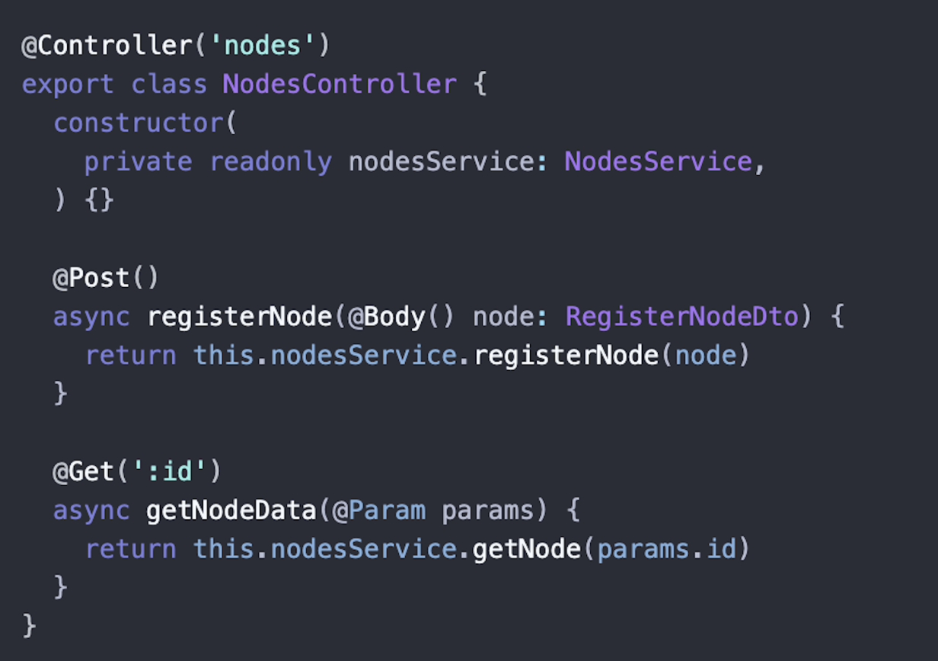

Рисунок 3.1 – Реалізація контролера

Провайдери є фундаментальною концепцією в Nest. Багато базові класи Nest можуть розглядатися як провайдери - служби, репозиторії, фабрики, помічники і так далі. Основна ідея провайдера полягає в тому, що він може впроваджувати залежності; це означає, що об'єкти можуть створювати різні відносини один з одним, і функція «підключення» примірників об'єктів може бути в значній мірі делегована системі часу виконання Nest. Для обробки логіки додатка необхідно реалізувати сервіс, який буде використовуватися в контролері (рис. 3.2).

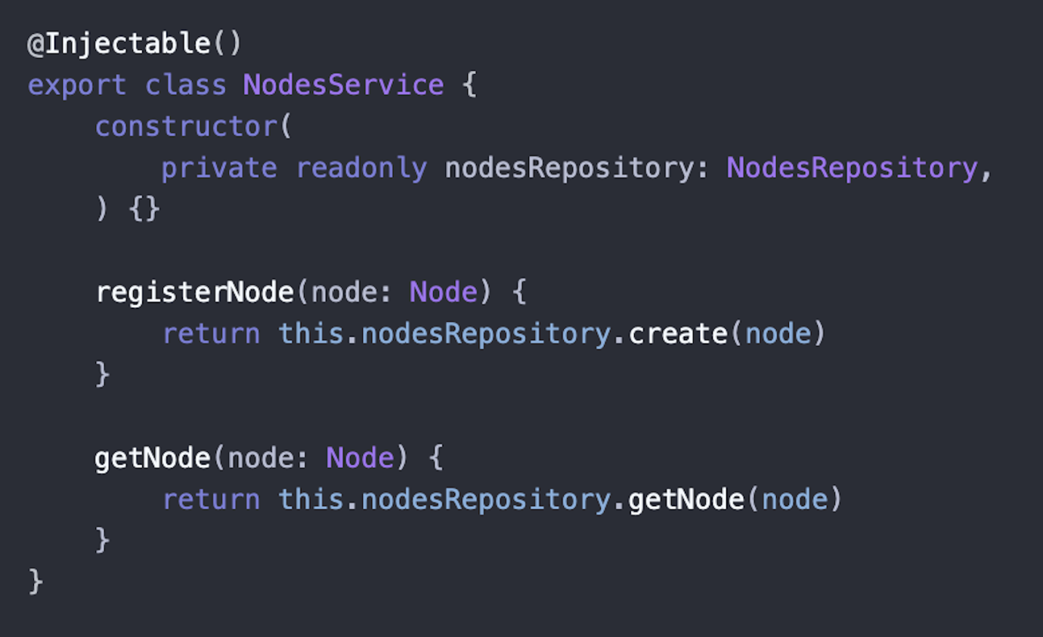

Рисунок 3.2 – Реалізація сервісу

Для роботи з транзакціями реалізуємо інтерфейс, який буде описати структуру об'єкта транзакції. Так як необхідно забезпечити роботу з будь-якими даними, то тип поля data буде any (рис 4.3).

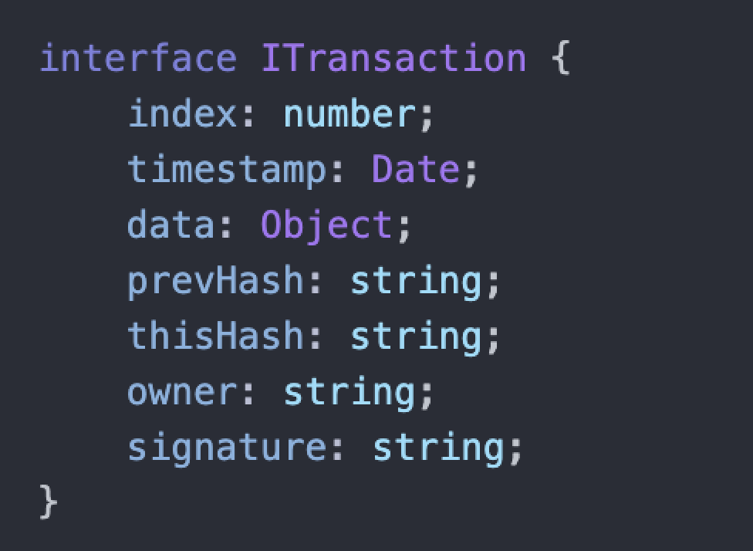

Рисунок 3.3 – Інтерфейс транзакції

3.2 Розробка Ноди

Для розробки сервісу Ноди будуть використовуватися ті ж технології, що при розробці Арбітра. Сервіс Ноди буде містити два модулі: модуль history для роботи з історією транзакцій і модуль vote для роботи з голосуванням.
Для роботи модуля історії знадобитися один ендпоінт в контролері, який буде надавати історію транзакцій з пов'язаного Блокчейн ядра (рис. 3.4).

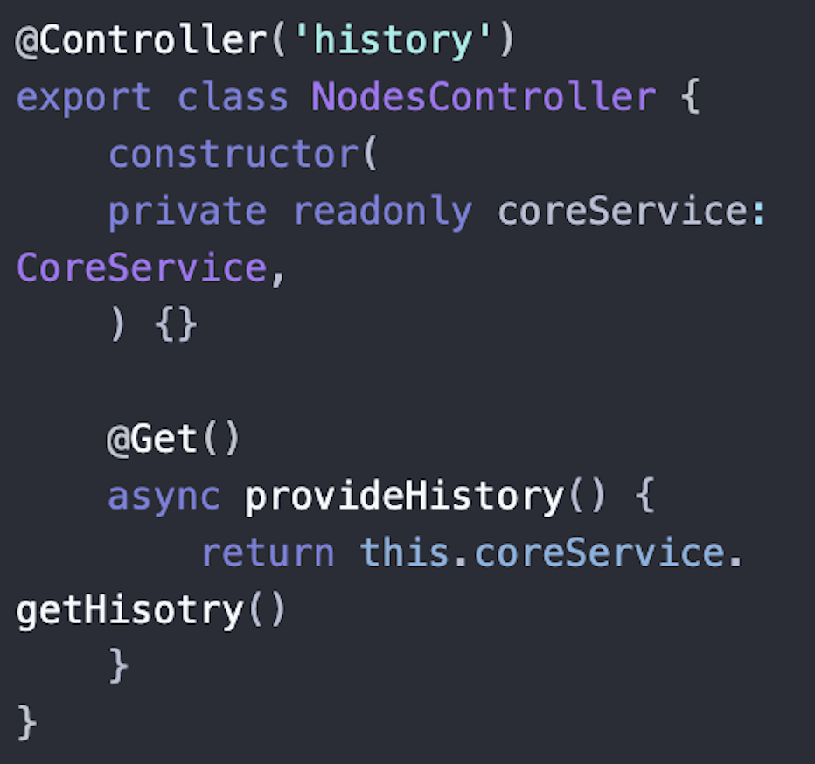

Рисунок 3.4 – Реалізація контролера history

3.3 Розробка системи розгортання сервісів на базі Docker

Docker - програмне забезпечення для автоматизації розгортання і управління Додатками в середовіщі віртуалізації на Рівні операційної системи. Docker дозволяє создать контейнер для додатка, включаючі всі его оточення и залежності. Такий контейнер має можлівість легко переносітися на будь-яку Linux-систему з підтрімкою cgroups в ядрі, а такоже Несе в комплекті середу для управління контейнерами. Реалізацію использование для модуля зображено на малюнку 3.5. За допомогою Docker можна буде легко создати образи модулів и так же легко розгортати їх с помощью docker-compose.
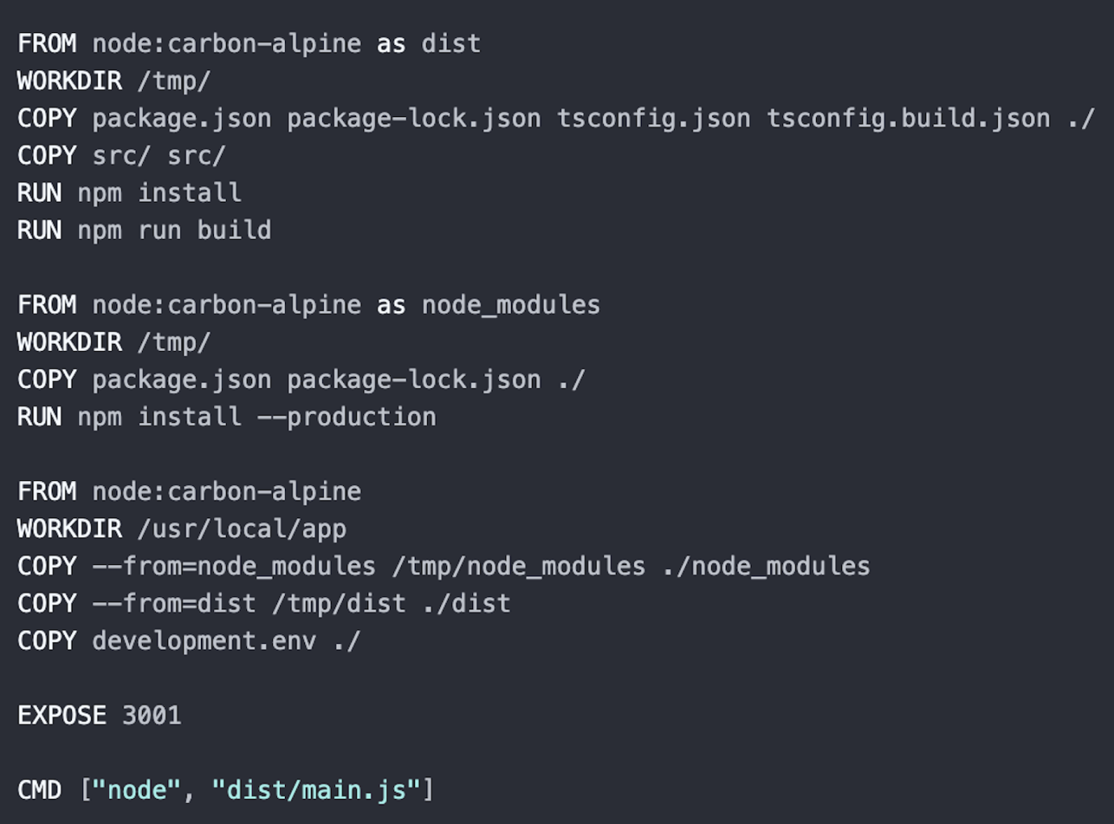

Рисунок 3.5 – Реалізація Dockerfile для модуля Nest.js

3.4 Висновки до розділу 3

В даному розділі програмно були реалізовані модулі, що забезпечують роботу і взаємодію учасників мережі. За допомогою технологій: Typescript, Nest.js реалізований код сервісів Арбітра і Ноди. Розроблено модулі, що містять контролери та сервіси дозволяють реалізувати алгоритми системи. За допомогою Docker створена можливість віртуалізації сервісів в ізольованому середовищі для спрощення розгортання системи на комп'ютерах користувачів.

4 Розробка веб-додатку PLM системи

Реалізовані раніше модулі є компонентами, які відповідають за працездатність Блокчейна. Однак вони не являють собою ніякої доменну область, тому для перевірки мережі необхідно створити веб-сервер і фронтенд додаток PLM системи для логістичного ланцюжка.

4.1 Розробка сервера для взаємодії з Блокчейном

Даний сервер буде використовувати технології: Typescript, Nest.js, TypeORM для роботи з базою даних. Так само необхідно реалізувати модулі: user - який буде відповідати за авторизацію / аутентифікацію для веб-клієнта, роботу з JWT і модуль item, який відповідатиме за управління товарами в PLM системі.
В якості системи управління базою даних буде використовуватися PostgresSQL.
Проект Postgres виник як результат осмислення помилок Ingres і бажання подолати обмеженість типів даних, за рахунок можливості визначення нових типів даних. Робота над проектом почалася в 1985 і в період 1985-1988 було опубліковано кілька статей, що описують модель даних, мова запитів POSTQUEL, і сховище Postgres. POSTGRES іноді ще відносять до так званим постреляціонних СУБД. Обмеженість реляційної моделі завжди була предметом критики, хоча всі розуміли, що це є наслідком її простоти і її заслугою. Однак, проникнення комп'ютерних технологій в усі сфери життя вимагали нових додатків, а від баз даних - підтримки нових типів даних і можливостей, наприклад, підтримка успадкування, створення і управління складними об'єктами. Ще при проектуванні оригінальної версії POSTGRES основна увага була приділена розширюваності і об'єктно-орієнтованим можливостям.
Для забезпечення безпеки системи і можливості авторизації користувачів, в бекенде буде реалізований механізм роботи з JWT (рис. 4.1).

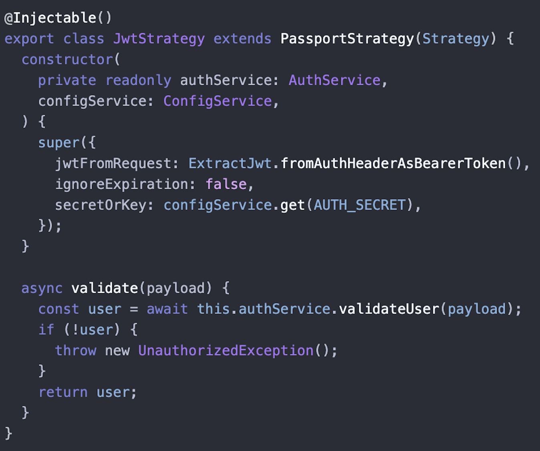

Рисунок 4.1 – Реалізація роботи з JWT

4.2 Розробка фронтенд додатку PLM системи

Клієнтська частина реалізована у вигляді веб-додатку, створеного за допомогою HTML5.0 і Javascript.
На даний час існує безліч Javascript бібліотек та фреймворків тому вибір відповідного досить складний. Найбільш популярними є React, Angular та Vue. Необхідно навести характеристику кожного з них та обрати необхідний для реалізації постановленої задачі.
Всі три технології - Angular, React і Vue.js широко використовуються розробниками по всьому світу, вони забезпечують подібну функціональність, і кожен з них має власні плюси та недоліки. Питання не повинно полягати в тому, що є найсучаснішою технологією JavaScript, але яка буде найкращим для проекту та потреб.
AngularJS побудований на переконанні, що декларативне програмування слід використовувати для створення користувацьких інтерфейсів та підключення компонентів програмного забезпечення, тоді як імперативне програмування краще підходить для визначення бізнес-логіки додатка. Фреймворк адаптує та розширює традиційний HTML, щоб представити динамічний вміст через двостороннє зв'язування даних, що дозволяє автоматично синхронізувати моделі та перегляди. Як результат, AngularJS зменшує значення явної DOM-маніпуляції з метою покращення тестування та продуктивності.
Vue.js використовує шаблон MVVM для створення інтерфейсів користувача на основі моделей даних, через реактивне зв'язування даних.
Одна із найвиразніших особливостей Vue — це ненав'язлива реактивна система. Моделі це просто плоскі JavaScript об'єкти. Це робить керування станами дуже простим та інтуїтивним. Vue надає оптимізований ре-рендеринг з коробки без потреби робити що-небудь додатково. Кожен компонент слідкує за своїми реактивними залежностями під час рендерингу, тому система знає точно коли має відбуватись ре-рендеринг і які компоненти потрібно ре-рендерити.
React — відкрита JavaScript бібліотека для створення інтерфейсів користувача, яка покликана вирішувати проблеми часткового оновлення вмісту веб-сторінки, з якими стикаються в розробці односторінкових застосунків. Розробляється Facebook, Instagram і спільнотою індивідуальних розробників.
React дозволяє розробникам створювати великі веб-застосунки, які використовують дані, котрі змінюються з часом, без перезавантаження сторінки. Його мета полягає в тому, щоб бути швидким, простим, масштабованим. React обробляє тільки користувацький інтерфейс у застосунках. Це відповідає видові у шаблоні модель-вид-контролер (MVC), і може бути використане у поєднанні з іншими JavaScript бібліотеками або в великих фреймворках MVC, таких як AngularJS. Він також може бути використаний з React на основі надбудов, щоб піклуватися про частини без користувацького інтерфейсу побудови веб- застосунків. Як бібліотека інтерфейсу користувача React часто використовується разом з іншими бібліотеками, такими як Redux.
Одна з великих відмінностей між React and Angular заключається в їх односторонньому та двосторонньому прив'язках. Двосторонняя прив'язка в Angular змінює стан моделі при оновленні елемента UI (наприклад, строку для користувача введення). С реагувати справа обставина небагато інше: спочатку оновлюється модель, а потім відображається елемент користувацького інтерфейсу. Метод, що використовується в Angular, підказує, що код стане зрозумілим для розробника. З іншого боку, використовуваний в React метод характеризується кращим представленням даних, оскільки останні подаються лише в одній області, завдяки чому процес відстеження стає простіше.
React було створено для створення веб-додатків, які можуть відображати окремі компоненти, а не повне оновлення сторінки. Це стало можливим завдяки компонентній архітектурі. Сьогодні він розширив спектр можливостей, і це вже не просто бібліотека для побудови користувальницького інтерфейсу. Багато проектів, таких як Facebook, Instagram, Coursera, Yahoo !, і т. Д. Створюються за допомогою React.
Грунтуючись на особливостях кожного з фреймворків можна зробити висновок, що React є найбільш сприятливим для даної розробки.
Фронтенд додаток буде складатися з сторінки логіна (рис. 4.2), сторінки зі списком товарів (рис. 4.3) і сторінки додавання товару (рис. 4.4).

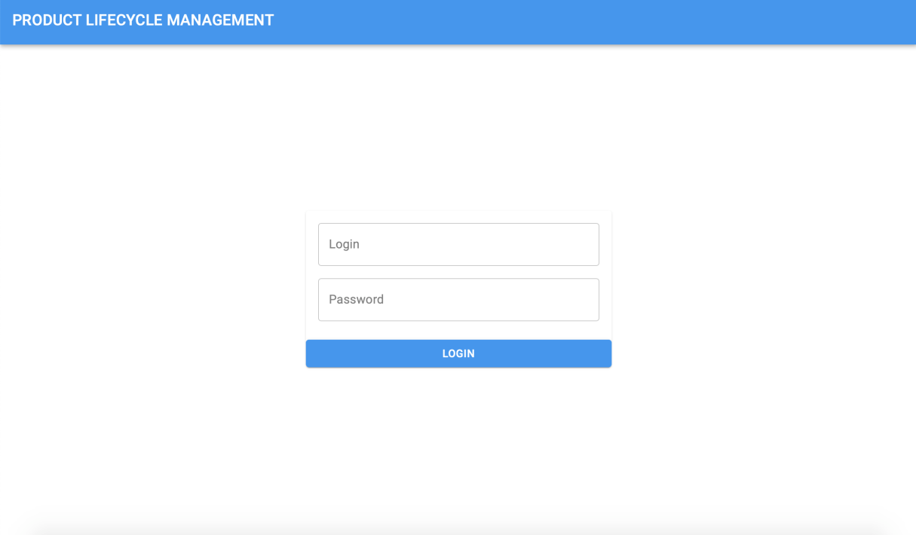

Рисунок 4.2 – Сторінка логіна

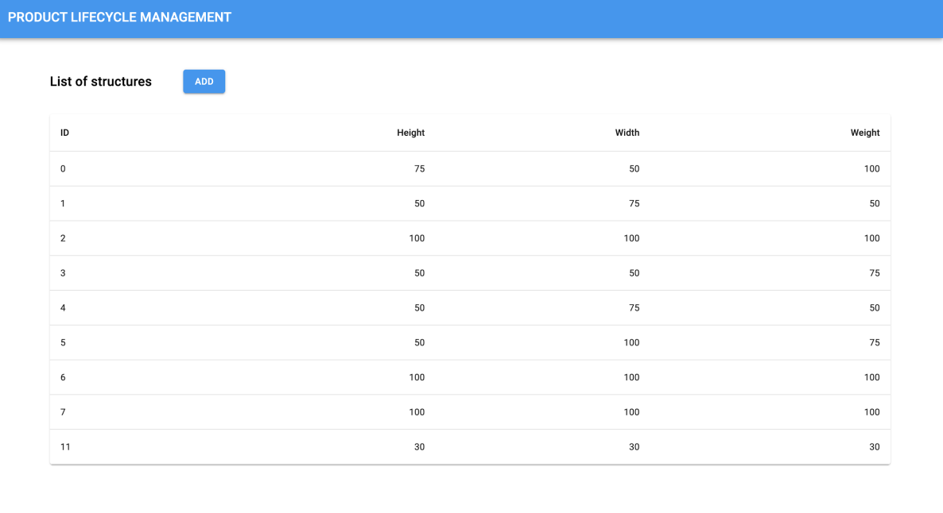

Рисунок 4.3 – Сторінка товарів
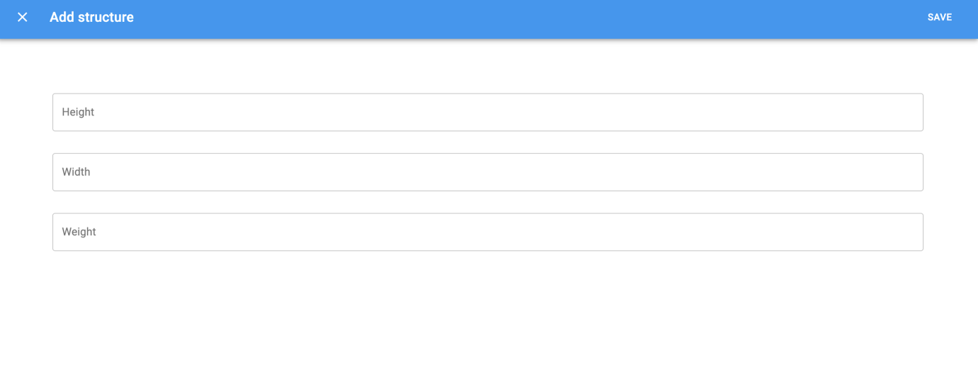
Рисунок 4.4 – Сторінка додавання товару

4.3 Висновки до розділу 4

В даному розділі був розроблений сервер для взаємодії з Блокчейном і Нодой, з використанням технологій Typescript, Nest.js, PostgreSQL. Розроблено систему авторизації та аутентифікації користувачів на основі JWT.
Був проведений порівняльний аналіз і вибір відповідної технології для реалізації фронтенд додатки. Так само було реалізовано програму за допомогою бібліотеки React.

5 ОХОРОНА ПРАЦІ

Роботи в лабораторії відносяться до робіт категорії 1а – легка фізична робота, яка виконується сидячи.
Оптимальні норми мікроклімату згідно з ДСН 3.3.6.042-99: в холодний період року – температура 22-24 °С; відносна вологість 40-60 %; швидкість руху повітря не більше 0,1 м/с. У теплий період року – температура 23-25 °С; відносна вологість 40-60 %; швидкість руху повітря не більше 0,1 м/с. Забезпечується за допомогою загальнообмінної вентиляції.
В приміщенні використовується сумісне освітлення: природне та штучне. Згідно з ДБН В.2.5-28-2006 категорія зорових робіт, що проводяться у приміщенні – ширина помножена на висоту. Нормативні значення штучного освітлення Ен =200-500 лк, природного – КПО ≥ 1,2 %. Штучне освітлення виконано як загальне, за допомогою світильників з люмінесцентними лампами.
Перевірочний розрахунок штучного освітлення проводиться методом коефіцієнта використання світлового потоку.
Мета перевірочного розрахунку – визначення фактичної освітленості в приміщенні.
Основна розрахункова формула методу коефіцієнта використання світлового потоку:

, (3.1)

де Еф – фактична освітленість;
S – площа освітлюваного приміщення, S = 18 м²;
z – коефіцієнт нерівномірності освітленості, z = 1,3;
k_{З} – коефіцієнт запасу, що враховує запилення світильників і знос джерел запасу світла в процесі експлуатації, k_{З}=1,2. Для приміщення лабораторії, освітлюваного люмінесцентними лампами та за умови чистки світильників не рідше двох разів на рік;
N – число світильників в одному ряді, N = 2;
– коефіцієнт використання світлового потоку ламп, = 0,48;
γ– коефіцієнт затемнення, γ = 0,7;
n – число рядів світильників, n = 2;
n_{л} – число ламп в світильнику, 1шт.;
F_{л}– світловий потік лампи, 3200 лм.
З формули (3.1) потрібно визначити Еф і після розрахунку порівняти з Ен:

.

Визначимо фактичну освітленість:

= = 248,34 люкс.

Як видно з розрахунку, штучне освітлення в лабораторії, згідно з
СНіП 23-05-95, лежить у рамках задовільного та не потребує додадкових джерел освітлення.

ЗАГАЛЬНІ ВИСНОВКИ

В результаті виконання даної роботи був проведений аналіз сучасного стану децентралізованих реєстрів. Було розглянуто поняття децентралізації для інформаційних систем, відміну децентралізованих систем від систем з резервуванням. Розглянуто види децентралізованих систем, принципи їх побудови і обмеження. Проаналізовано обмеження і проблеми централізованих систем, концепції Блокчейна і криптографічних методів підпису.
Проаналізовано сучасні алгоритми консенсусу і алгоритми криптографії в децентралізованій системі.
Виділено основні елементи мережі: Нода, Арбітр і Блокчейн ядро. Розроблено їх основні функції. Складено спосіб організації Нод у вигляді серверів і способи їх взаємодії. Схематично представлена ​​логістичний ланцюжок у вигляді графа, що допомогло скласти алгоритм розподілу очок в мережі для голосування за валідність транзакції. Розглянуто можливі вектори атаки на мережу і передбачені способи захисту від них.
Для перевірки роботи алгоритмів за допомогою Typescript і Nest.js реалізовані елементи мережі у вигляді сервісів. Для взаємодії в доменній області була розроблена PLM система і була підтверджена робота алгоритмів. Мережа створилася і забезпечувала стабільну взаємодію учасників з нею.

ПЕРЕЛІК ДЖЕРЕЛ ПОСИЛАНЬ

- Definition of decentralization / [Електронний ресурс] / Режим доступу: / www./ URL: https://www.thefreedictionary.com/decentralization - Загл. з екрану.
- Definition of decentralization / [Електронний ресурс] / Режим доступу: / www./ URL: https://www.merriam-webster.com/dictionary/decentralization - Загл. з екрану.
- Vivien A. Schmidt, Democratizing France: The Political and Administrative History of Decentralization, Cambridge University Press, 2007, p. 22
- Barbara Levick, Claudius, Psychology Press, 2012 p. 81,
- Vivien A. Schmidt, Democratizing France: The Political and Administrative History of Decentralization, p. 10.
- ​​Robert Leroux, French Liberalism in the 19th Century: An Anthology, Chapter 6: Maurice Block on «Decentralization», Routledge, 2012 p. 255
- A History of Decentralization, Earth Institute of Columbia Universitywebsite, accessed February 4, 2013.
- Encyclopedia Americana / George Edward Rines. - New York: Encyclopedia Americana Corp., 1918. - P. 624.
- Hamilton, Peter. Émile Durkheim. - New York: Routledge, 1995. - P. 79.
- «Du principe Fédératif» ( «Principle of Federation»), 1863.
- Craig R. Prentiss, Debating God's Economy: Social Justice in America on the Eve of Vatican II, Penn State Press, 2008, p. 43, ISBN 9780271033419
- "Decentralization: A Sampling of Definitions", 1999, p. 11-12.
- Саломан А. Криптографія з відкритим ключем. - М .: Світ, 1995. - 318 с.
- PLM системи / [Електронний ресурс] / Режим доступу: / www./ URL: https://constructor.ru/solutions/967/ - Загл. з екрану.
- Системи управління життєвим циклом / [Електронний ресурс] / Режим доступу: / www./ URL: https://www.it.ua/ru/knowledge-base/technology-innovation/product-lifecycle-management-plm - Загл. з екрану.
- Технологія обробки інформації / [Електронний ресурс] / Режим доступу: / www./ URL: http://anechka-project.narod.ru/tehnologija_obrabotki_informacii.htm - Загл. з екрану.
- Оптимальний рівень децентралізації систем / [Електронний ресурс] / Режим доступу: / www./ URL: http://www.prepod2000.kulichki.net/item_285.html - Загл. з екрану.https://ru.wikipedia.org/wiki/Одноранговая_сеть
- Централізована і децентралізована системи обробки інформації. Переваги і недоліки / [Електронний ресурс] / Режим доступу: / www./ URL:https://studopedia.su/12_84027_tsentralizovannaya-i-detsentralizovannaya-sistemi-obrabotki-informatsii-preimushchestva-i-nedostatki.html - Загл. з екрану.
- Архітектура операційних систем. Основні принципи побудови операційних систем / [Електронний ресурс] / Режим доступу: / www./ URL: http://mf.grsu.by/UchProc/livak/po/lections/lec_Princ - Загл. з екрану.
- Артем Генкин, Алексей Михеев. Блокчейн. Как это работает и что ждет нас завтра. — М.: Альпина Паблишер, 2017. — 592 с
- Лоран Лелу. Блокчейн от А до Я. Все о технологии десятилетия. — М.: Эксмо, 2018. — 256 с.
- Уильям Могайар, Виталик Бутерин. Блокчейн для бизнеса. — М.: Эксмо, 2017. — 224 с.
- Nakamoto, Satoshi Bitcoin: A Peer-to-Peer Electronic Cash System(24 May 2009)
- Алекс Тапскотт, Дон Тапскотт. Технология блокчейн - то, что движет финансовой революцией сегодня. — М.: Эксмо, 2017. — 448 с.
- Александр Табернакулов, Ян Койфманн. Блокчейн на практике. — М.: Альпина Паблишер, 2019. — 264 с.
- Kelly, Brian. Smart Money, set it and forget it // The Bitcoin Big Bang: How Alternative Currencies Are About to Change the World. — Wiley Publishing. — P. 155
- «Базовый курс по рынку ценных бумаг : учебное пособие» / О. В. Ломонтатидзе, М. И. Львова, А. В. Болотин и др. — М.:КНОРУС,2010. — 448с.
- Історія технології Блокчейн / [Електронний ресурс] / Режим доступу: / www./ URL: https://101blockchains.com/ru/история-технологии-блокчейн/ - Загл. з екрану.
- Бабаш А.В., Шанкин Г.П. История криптографии. Часть I. — М.: Гелиос АРВ, 2002. — 240 с.
- Баричев С. Г., Гончаров В. В., Серов Р. Е. Основы современной криптографии — 3-е изд. — М.: Диалог-МИФИ, 2011. — 176 с.
- ГОСТ Р 34.10-2012
- М.А. Быховский. Пионеры информационного века. История развития теории связи. выпуск 4. — Эко-Трендз, 2006.
- Саломаа А. Криптография с открытым ключом. — М.: Мир, 1995. — 318 с.
- Хеширування / [Електронний ресурс] / Режим доступу: / www./ URL: https://habr.com/ru/post/345740/ - Загл. з екрану.
- Пузырев В. Компьютерная сеть FIDONet для начинающих и не только. М., 1999. 192 с
- Розробка алгоритму консенсусу / [Електронний ресурс] / Режим доступу: / www./ URL: https://habr.com/ru/post/350012/ - Загл. з екрану.
- Steve Fenton. Pro TypeScript: Application-Scale JavaScript Development. — Apress, 2014.
- Alexei White. Major JavaScript Engines // JavaScript Programmer's Reference. — Indianapolis, IN 46256: Wiley Publishing, Inc., 2009
- Лихо К.В. Розробка алгоритму консенсусу у децентралізованому реєстрі PLM систем // Інформаційне суспільство: технологічні, економічні та технічні аспекти становлення : статья. — Тернополь, 2018. — C.28-29.
- Методичні вказівки до виконання розділу "Охорона праці та безпека в надзвичайних ситуаціях" в атестаційних роботах окр "Магістр" / упоряд. : Б. В. Дзюндзюк, В. А. Айвазов, Т. Є. Стиценко ; МОН України, ХНУРЕ. – Харків : ХНУРЕ, 2013. – 52 с.
- Невлюдов, І. Ш. Методичні вказівки до підготовки випускної кваліфікаційної роботи магістра для студентів усіх форм навчання напрямку підготовки 8.05090203 – Інтелектуальні технології мікросистемнної техніки. / І. Ш. Невлюдов, С. П. Новоселов, Г. В. Пономарьова. – Х. : ХНУРЕ, 2010. – 39
- ДСТУ 3008-2015. Інформація та документація. Звіти у сфері науки і техніки. Структура та правила оформлення: Введ. 2015-22-06. – К.: Вид-во стандартів, 2016. – 26 с.

